Actividad 11

Tejera Santana Adoney
Actividad N.º 11 – 2ºA DAW
Curso 2024/2025
Índice
1 Descripción detallada de los trabajos realizados 4
1.1 Conexiones FTP 4
1.1.1 Realiza la conexión con el sitio FTP ftp.rediris.es mediante un explorador de archivos y: 4
1.1.1.1 a) Muestra el contenido del directorio remoto raíz (obtén captura de pantalla). 4
1.1.1.2 b) Realiza la descarga del archivo README del directorio remoto /mirror/FreeBSD/ . 5
1.1.2 Ejecuta el cliente FTP modo texto del sistema operativo y: 5
1.1.2.1 a) Conecta con el sitio ftp.uvigo.es como usuario anónimo, anonymous. 5
1.1.2.2 b) Obtén el contenido de la carpeta remota raíz, obtendrás una respuesta errónea. Activa primero el modo pasivo. 6
1.1.2.3 c) Descarga el archivo README de la carpeta remota /debian. 6
1.1.2.4 d) Establece el modo de transferencia binario. 7
1.1.2.5 e) Intenta subir un archivo de tu carpeta local de escritorio a la carpeta remota /debian 7
1.2 Instalacin y configuracin ProFTPD 8
1.2.1 1. Instalar un servidor ftp: ProFTPD(proftpd). 8
1.2.2 Configurar el servidor ProFTPd con: 9
1.2.2.1 El usuario virtual: dirección con permisos de escritura. 9
1.2.2.2 Un virtualhost basado en IP que permita el acceso, mediante ftp, al directorio del servidor ftp: todo-empresa-tarea-daw05. 11
1.2.2.3 El cifrado TLS Explícito para asegurar la comunicación con empresatarea-daw05 13
1.2.3 3. Instalar el cliente ftp gráfico FileZilla (filezilla) 16
1.2.4 Configurar FileZilla con: 17
1.2.4.1 Una plantilla en el Gestor de Sitios de nombre EMPRESA que contenga la configuración pedida en el enunciado. 17
1.2.4.2 Transferir el fichero subir.txt desde nuestra carpeta hasta el virtualhost recién creado. Nos tenemos que fijar en los mensajes de filezilla para comprobar que todo ha sido realizado con éxito. 19
1.3 Fail2Ban 21
1.3.1 Proteger con Fail2Ban hasta 6 intentos fallidos de conexión al servicio FTP de la máquina de Ubuntu Servidor. Para ello debes tener instalado el servicio FTP. Justificar con capturas de pantalla de la configuración de las jaulas, los logs de los propios servicios, log del Fail2ban y comandos de Iptables. 21
2 Herramientas empleadas 26
3 Problemática encontrada y solución 26
4 Conclusiones 26

 |  | UT 5 – Tejera Santana Adoney | 

Descripción detallada de los trabajos realizados

Conexiones FTP

Realiza la conexión con el sitio FTP ftp.rediris.es mediante un explorador de archivos y:

a) Muestra el contenido del directorio remoto raíz (obtén captura de pantalla).
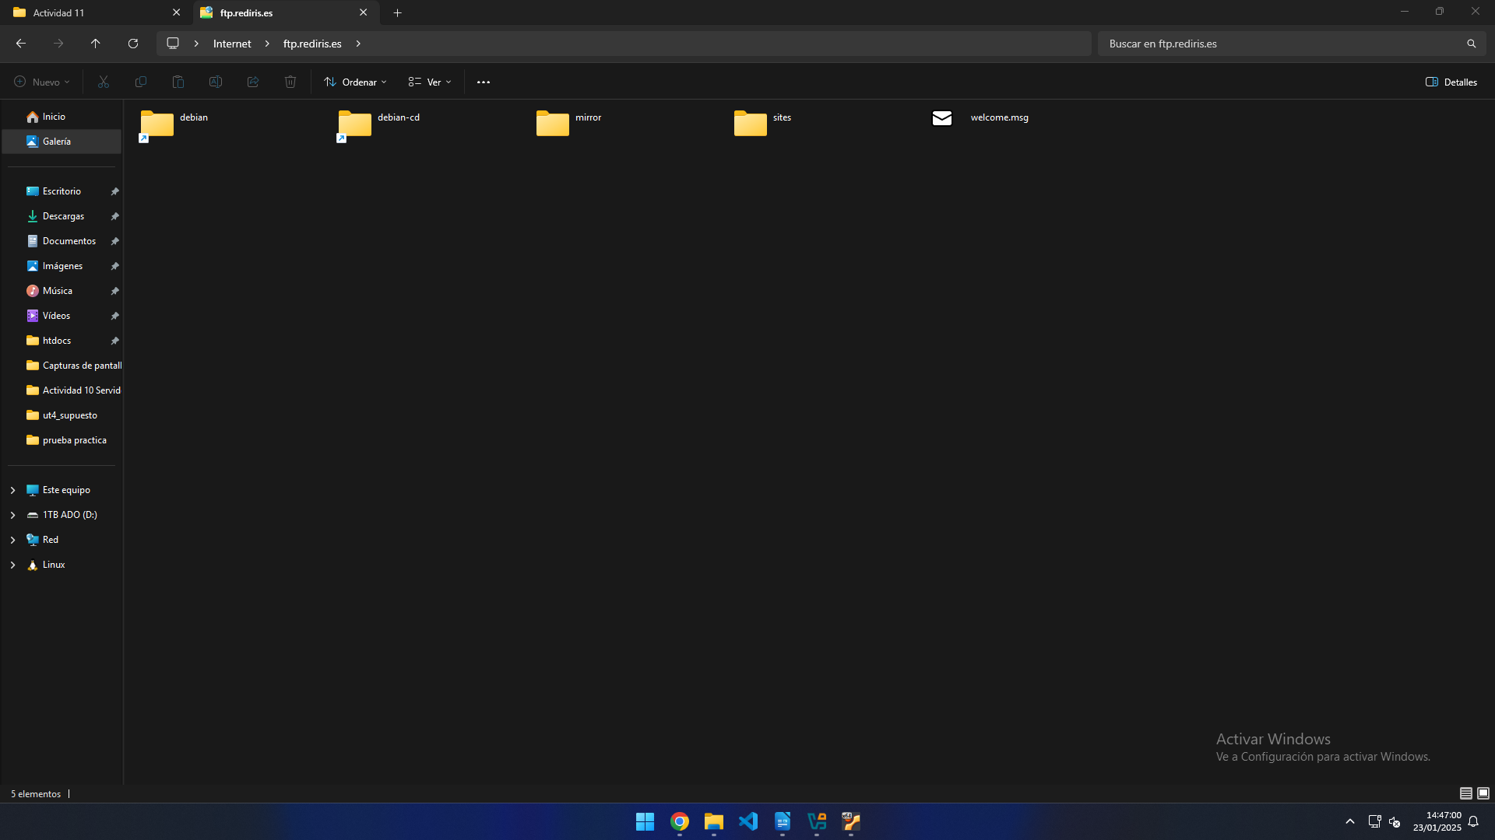
Raiz del servidor conectado desde el explorador de archivos de Windows.

b) Realiza la descarga del archivo README del directorio remoto /mirror/FreeBSD/ .
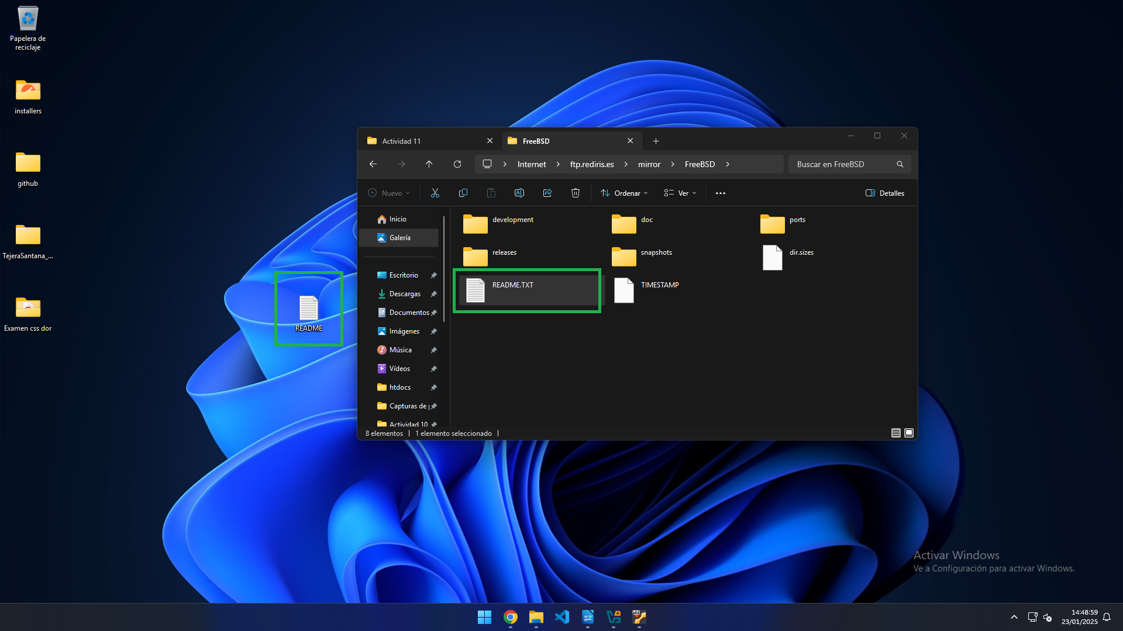
Se puede utilizar como un explorador de archivos normal, por lo que podemos copiar y pegar el fichero README.

Ejecuta el cliente FTP modo texto del sistema operativo y:

a) Conecta con el sitio ftp.uvigo.es como usuario anónimo, anonymous.
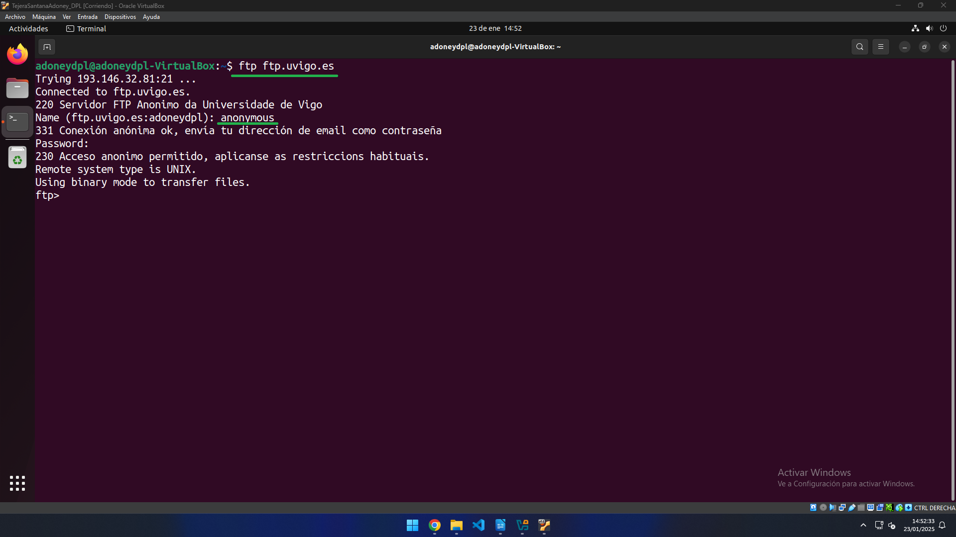
Utilizamos el comando por defecto de ubuntu para conectarnos y posteriormente nos asignamos el nombre anonymous.

b) Obtén el contenido de la carpeta remota raíz, obtendrás una respuesta errónea. Activa primero el modo pasivo.
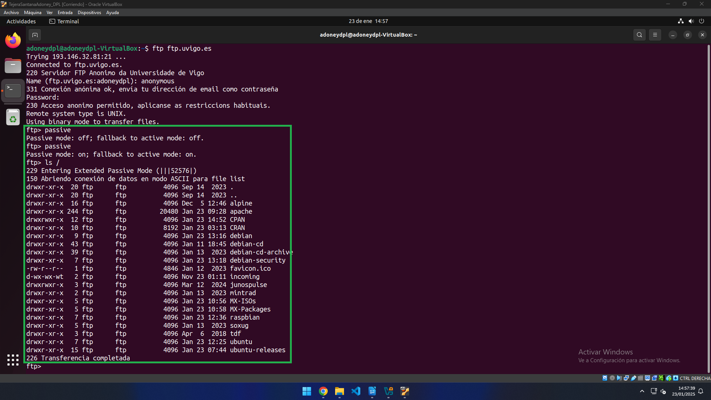
Desde el mismo servicio, se pasa a modo pasivo y se lista la raiz.

c) Descarga el archivo README de la carpeta remota /debian.
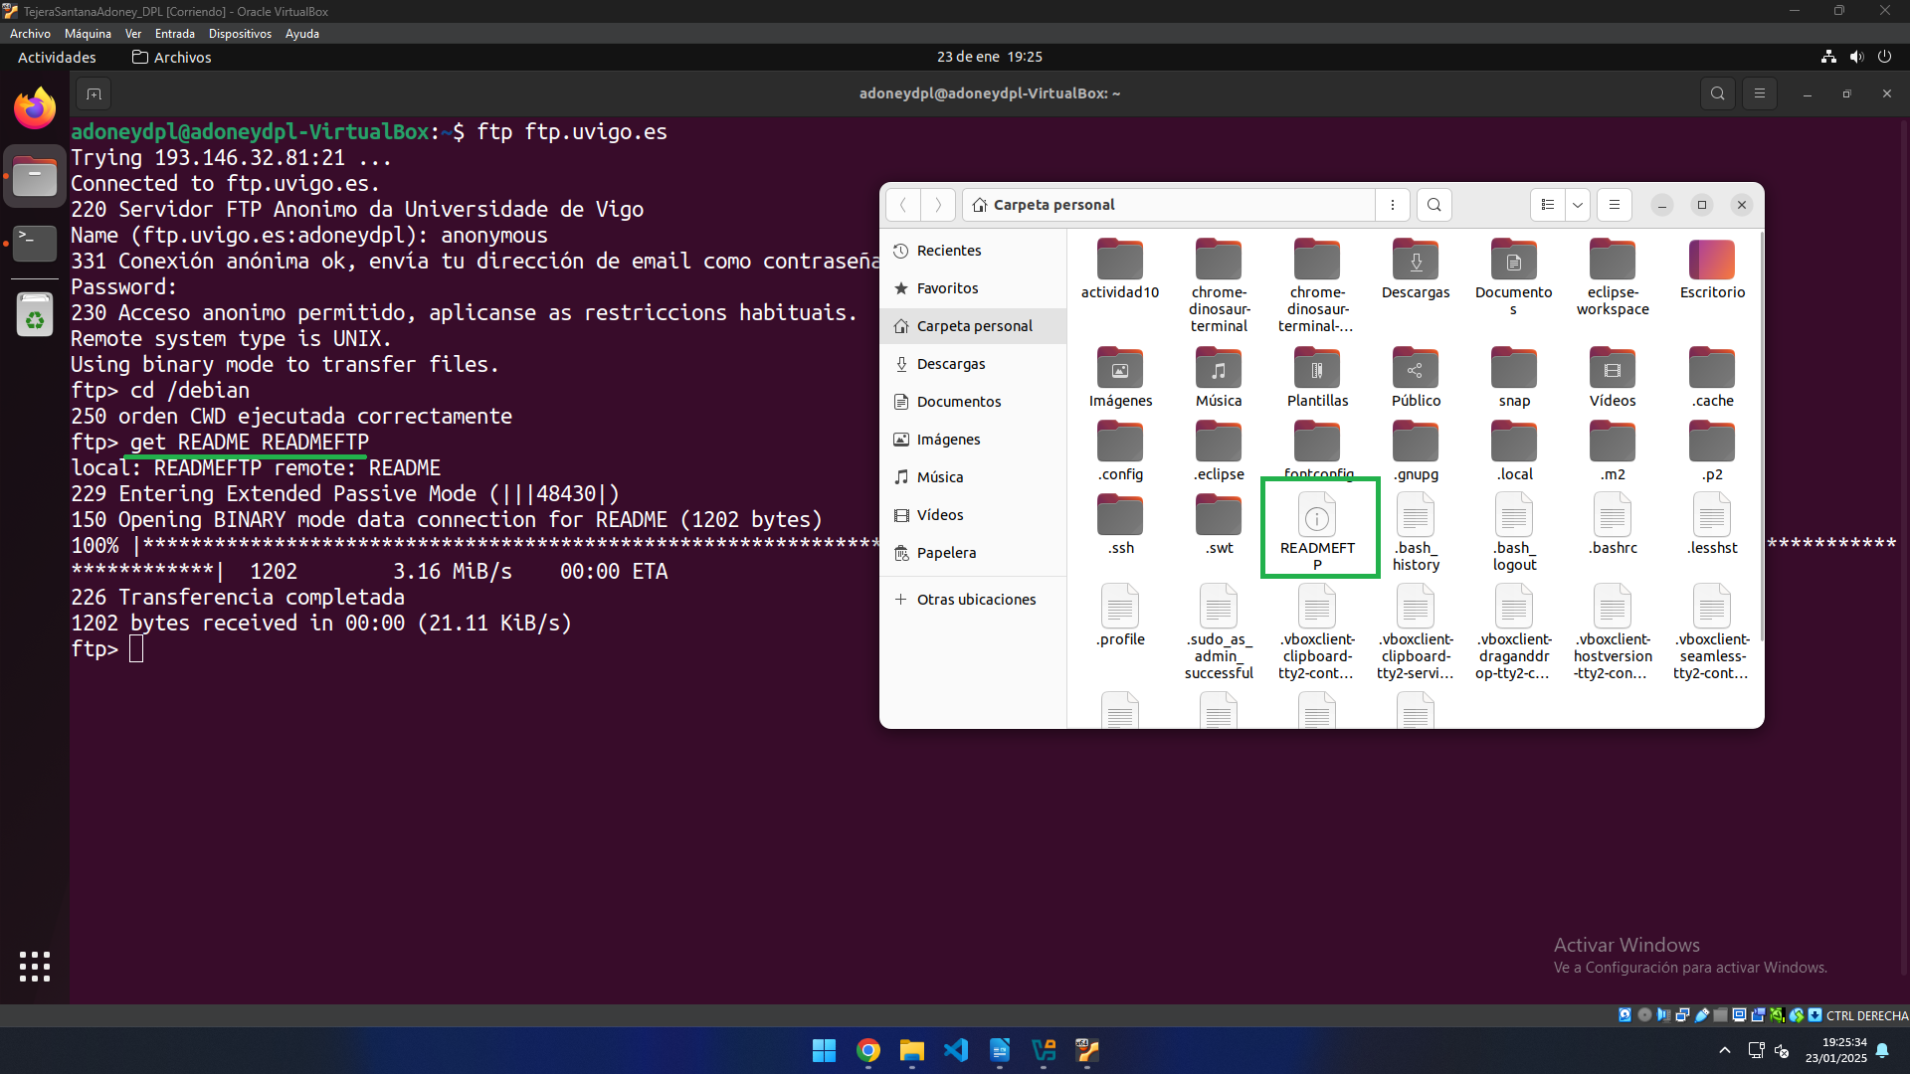
Ejecutamos el comando para descargar el fichero y se comprueba en la carpeta personal.

d) Establece el modo de transferencia binario.
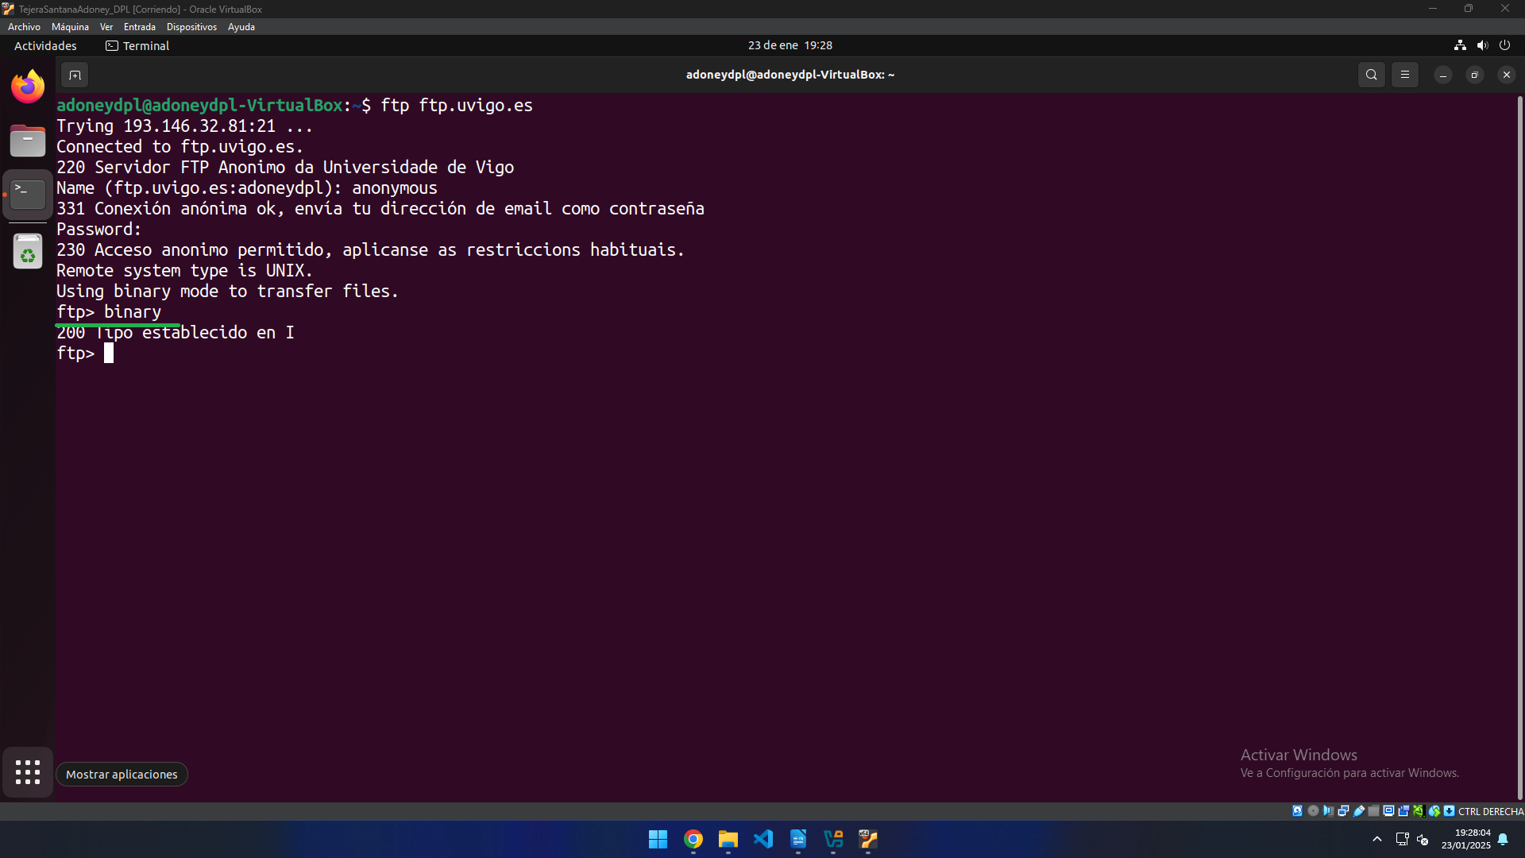
Se establece el modo binario.

e) Intenta subir un archivo de tu carpeta local de escritorio a la carpeta remota /debian
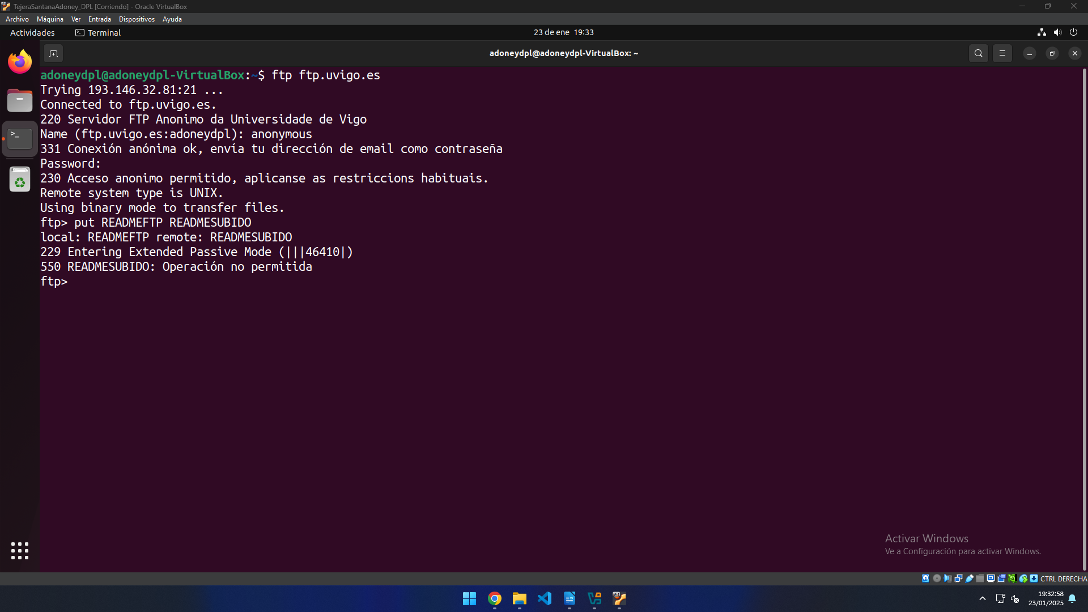
Intentamos subir el mismo fichero que anteriormente se ha descargado, pero no nos permite la operación (es entendible, no van a permitir que suban ficheros a su servidor).

Instalacin y configuracin ProFTPD

1. Instalar un servidor ftp: ProFTPD(proftpd).
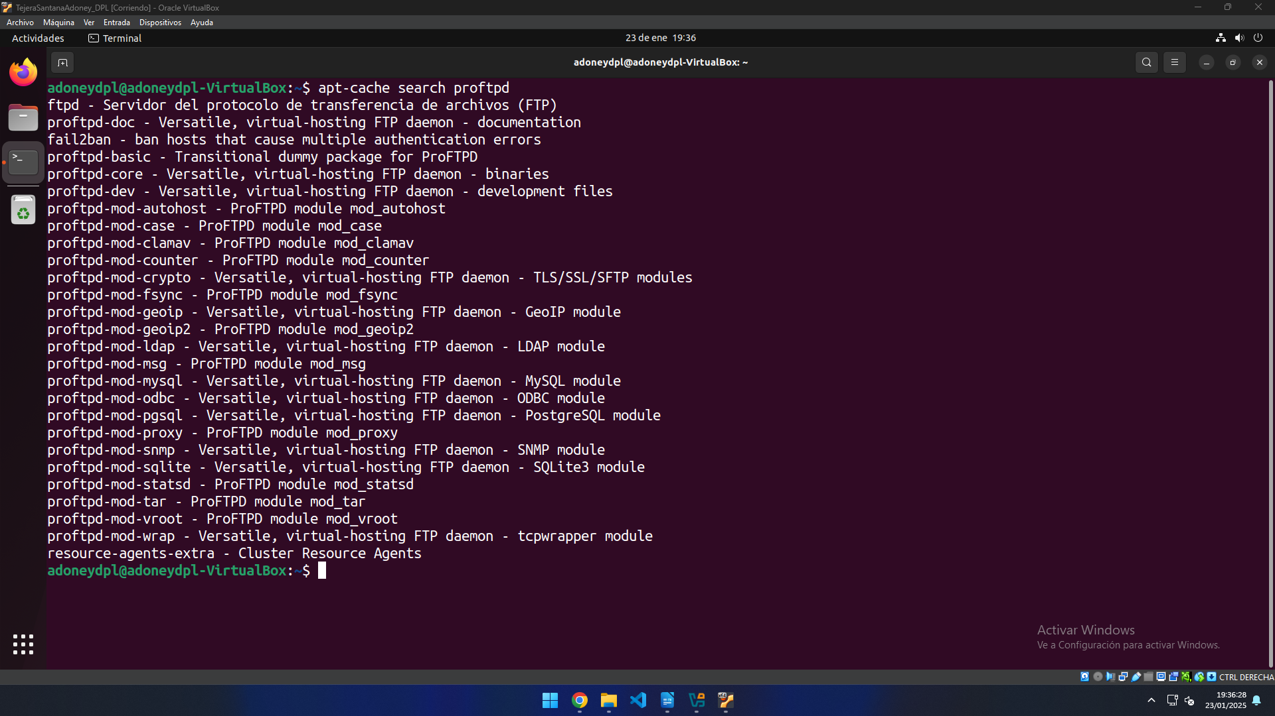
Primero comprobamos que el paquete ProFtpd está disponible.
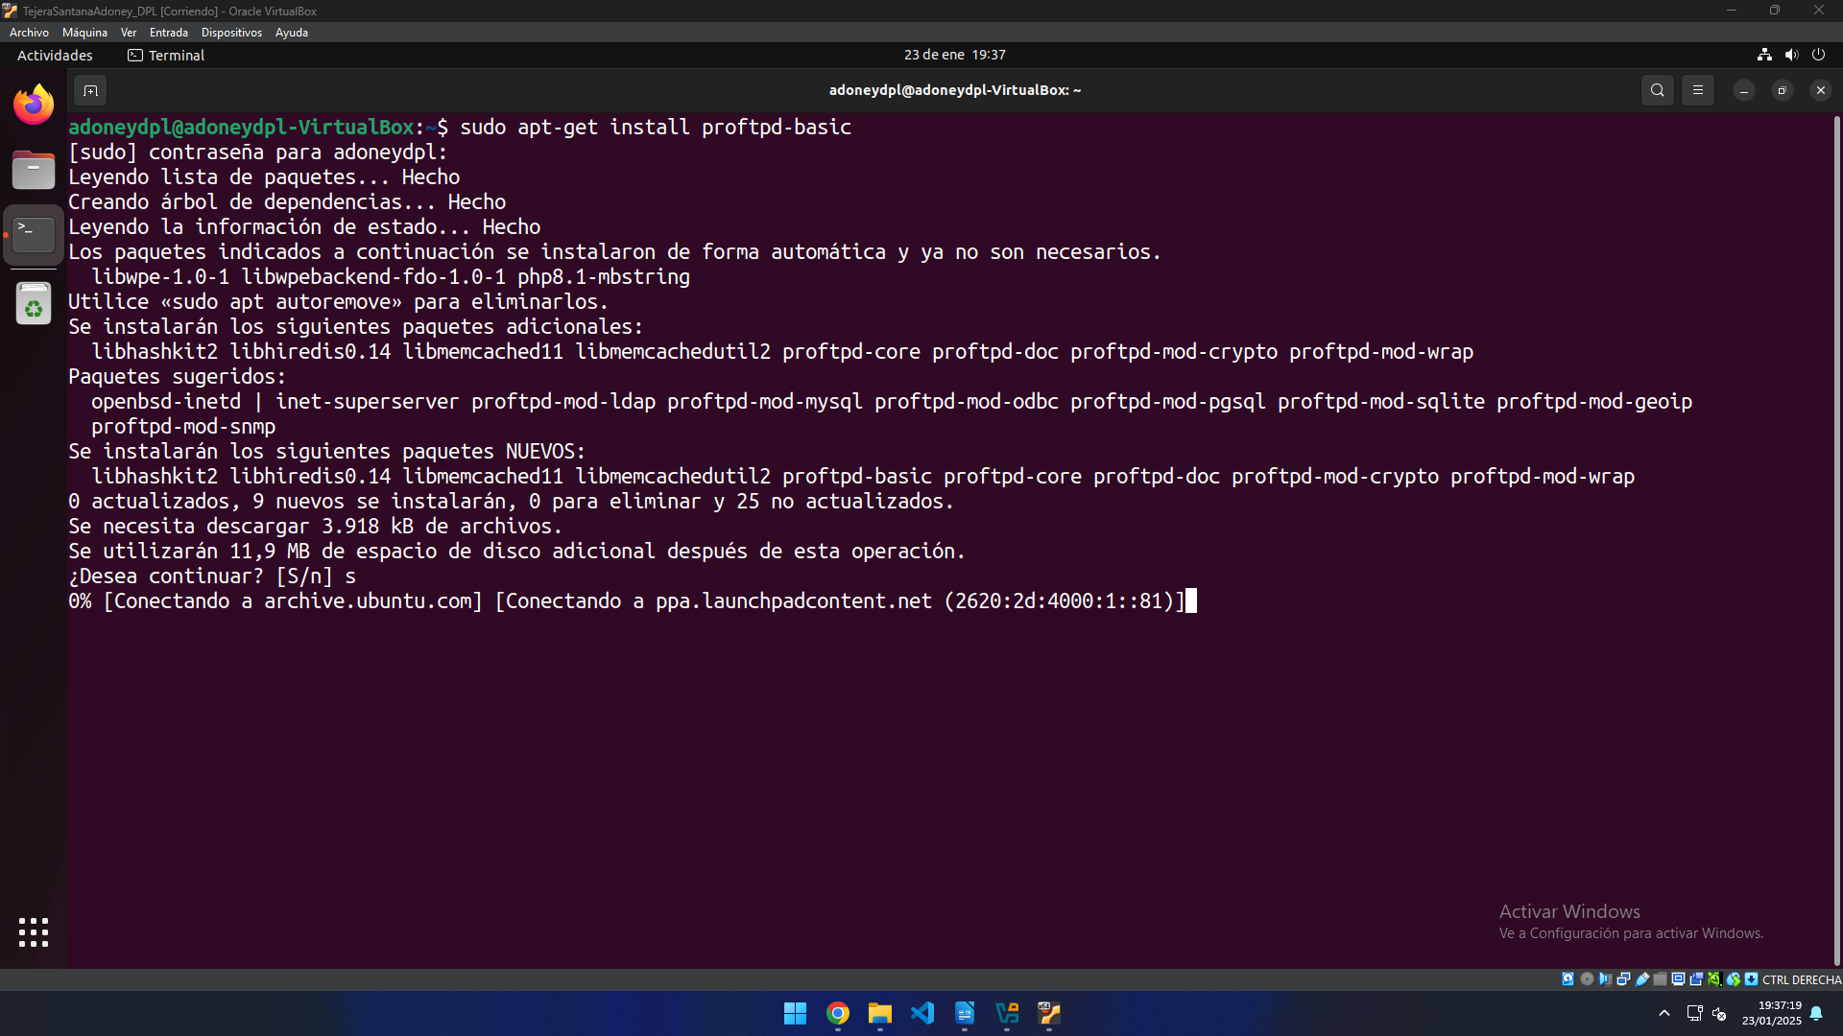
Instalamos proftd-basic.
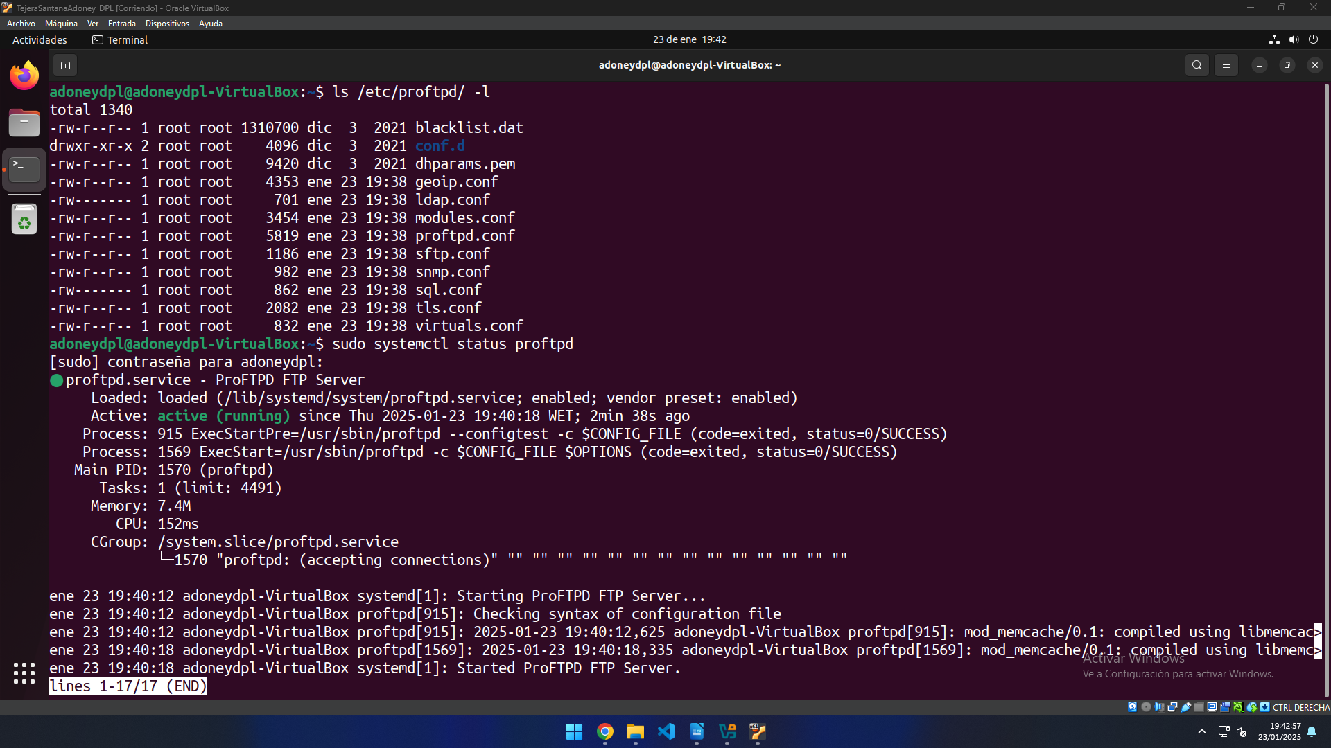
Se comprueba que está instalado.

Configurar el servidor ProFTPd con:

El usuario virtual: dirección con permisos de escritura.
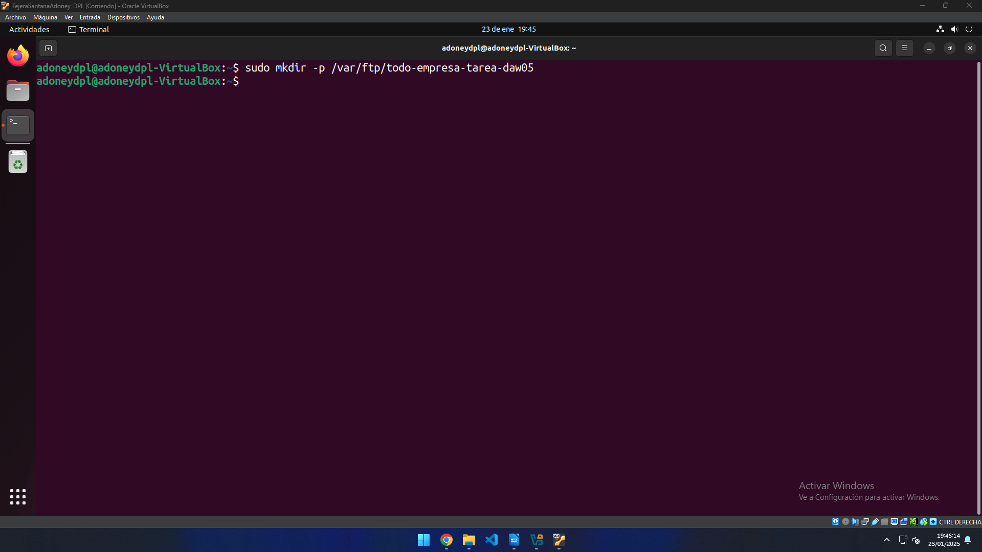
Primero se crea la carpeta FTP y dentro otra para esta actividad.
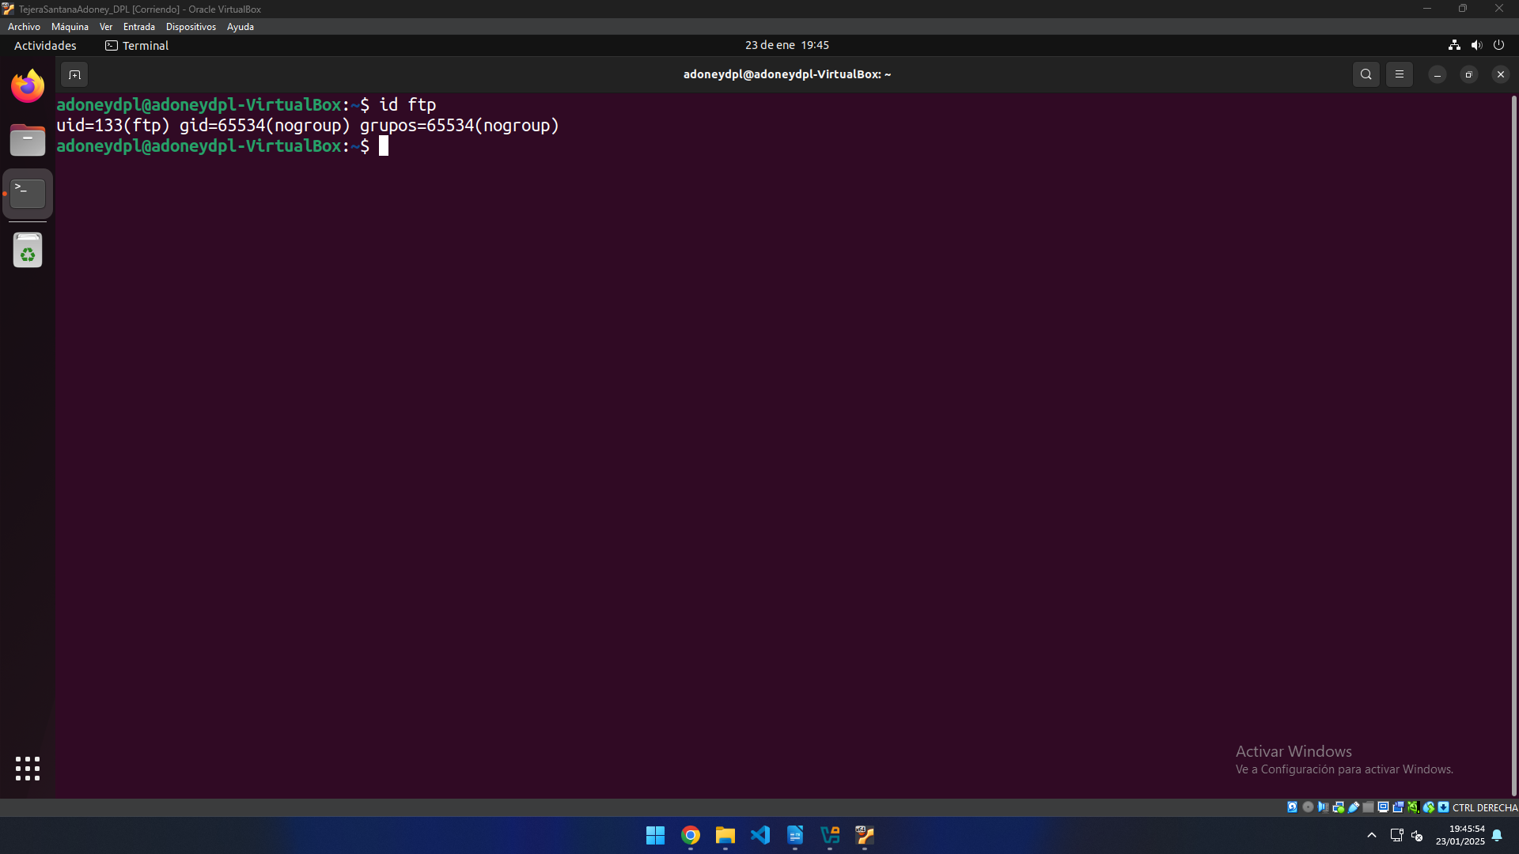
Comprobamos el número de identificación del usuario del sistema FTP.
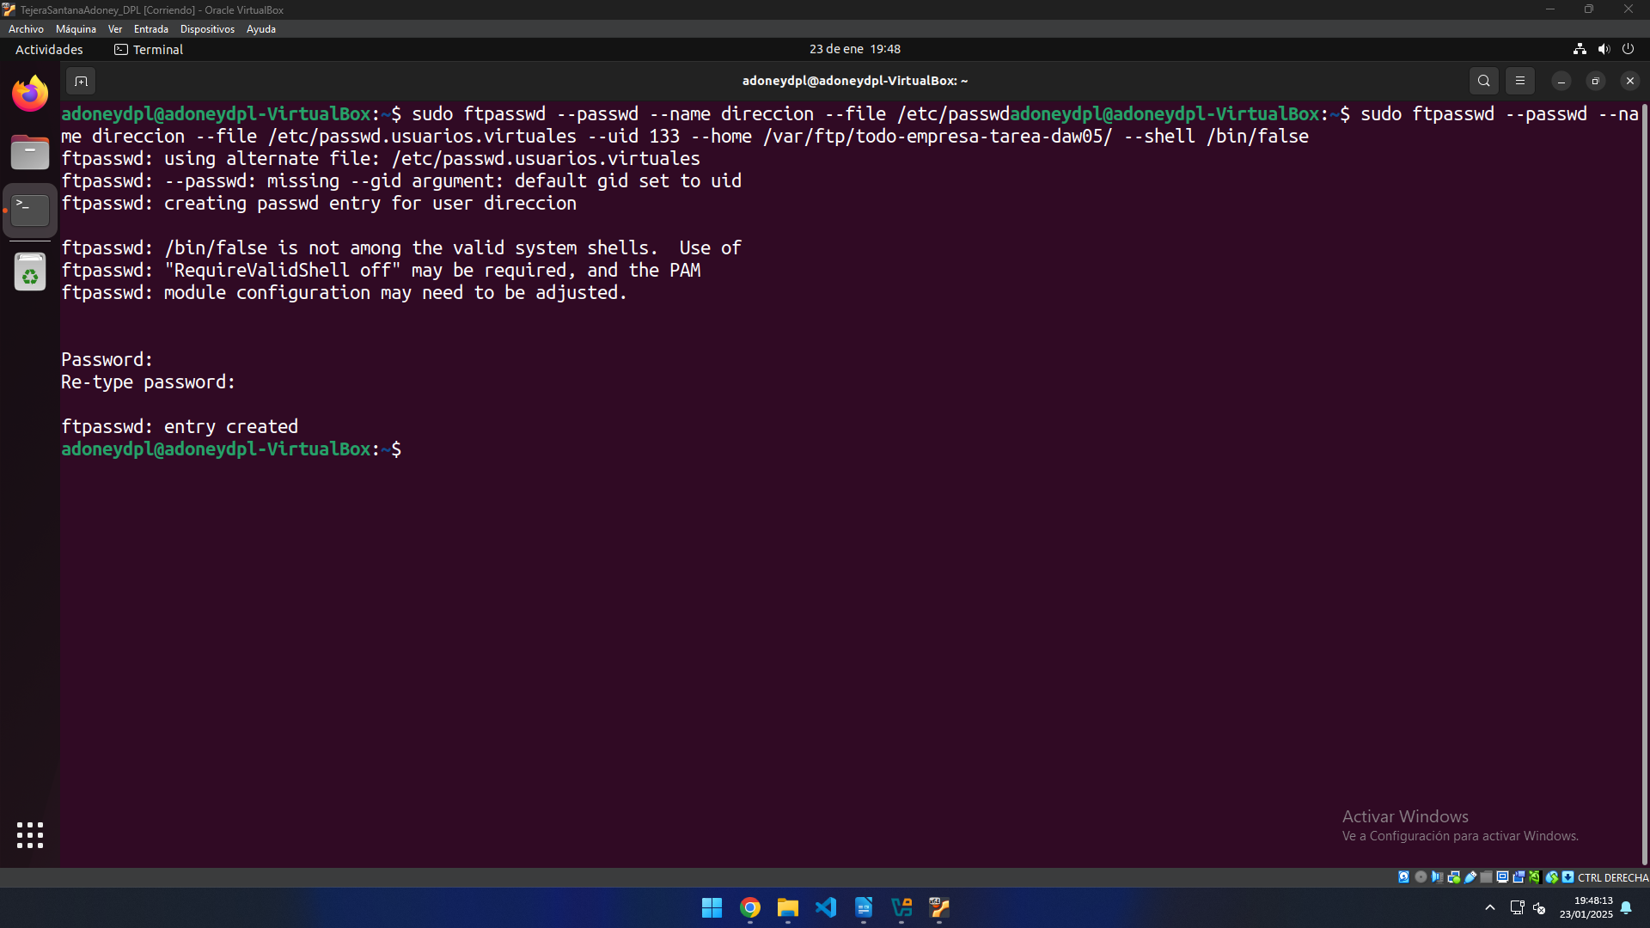
Creamos el usuario con el ID que obtuvimos anteriormente (133).
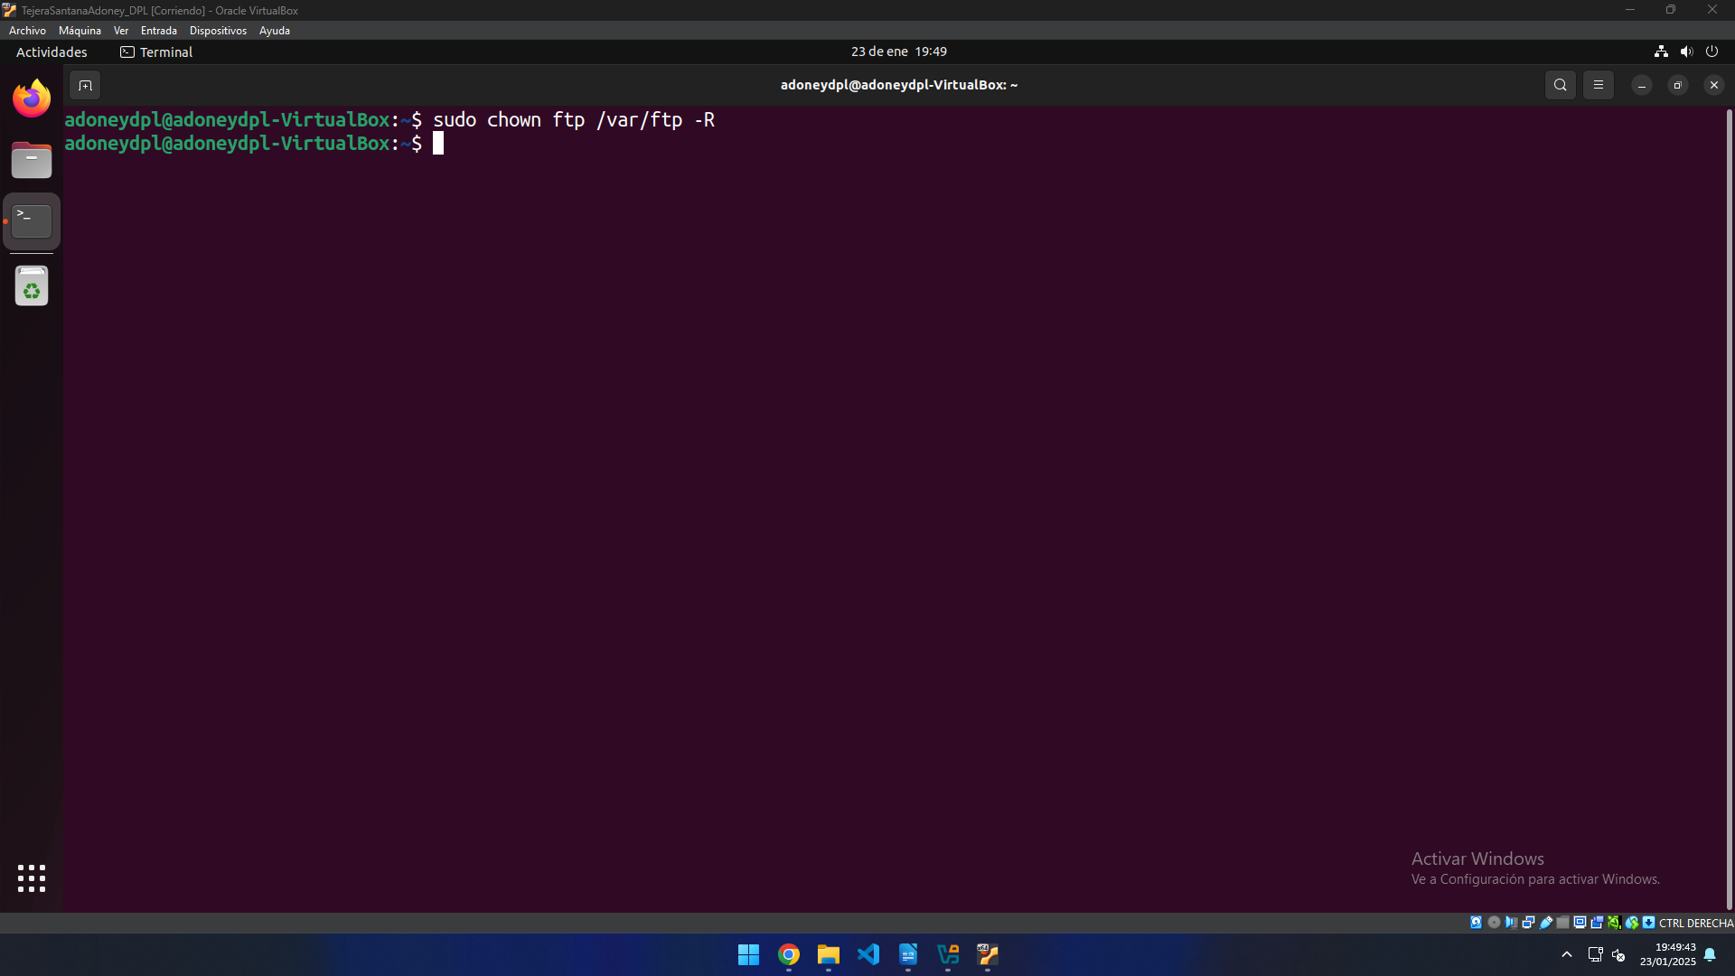
Damos permisos a la carpeta para que sea propiedad del usuario del sistema FTP.

Un virtualhost basado en IP que permita el acceso, mediante ftp, al directorio del servidor ftp: todo-empresa-tarea-daw05.
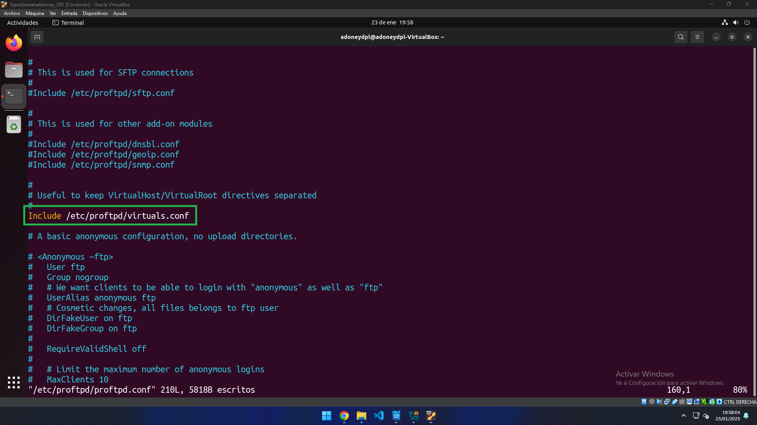
Editamos el fichero /etc/proftpd/proftpd.conf y descomentamos la línea que permite configurar el virtualhost.
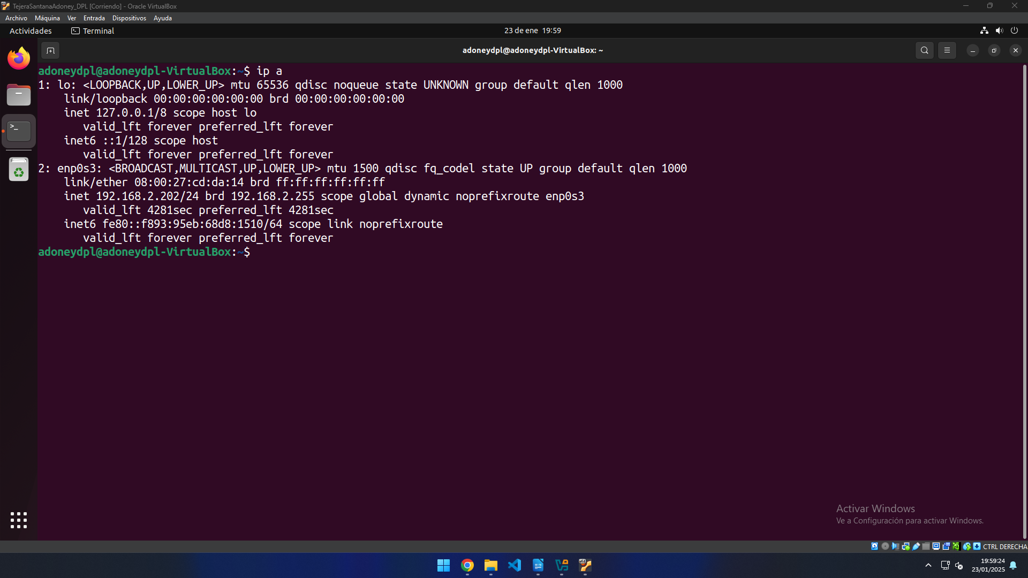
Comprobamos el IP de la máquina.
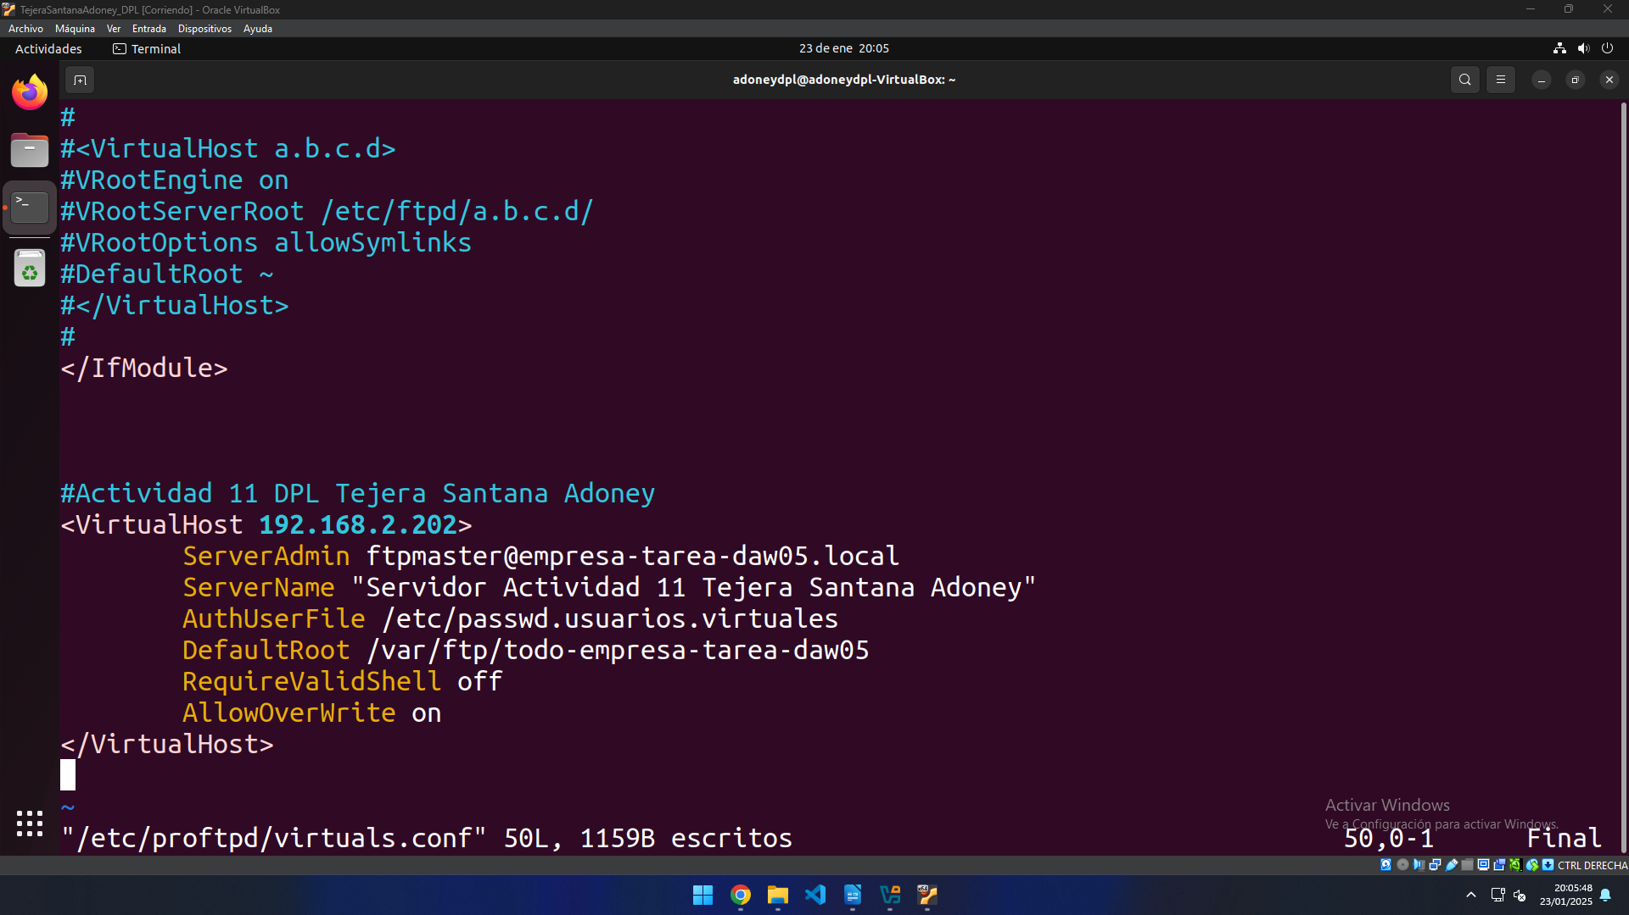
Se modifica el fichero /etc/proftpd/virtuals.conf para agregar un nuevo host virtual.

El cifrado TLS Explícito para asegurar la comunicación con empresatarea-daw05
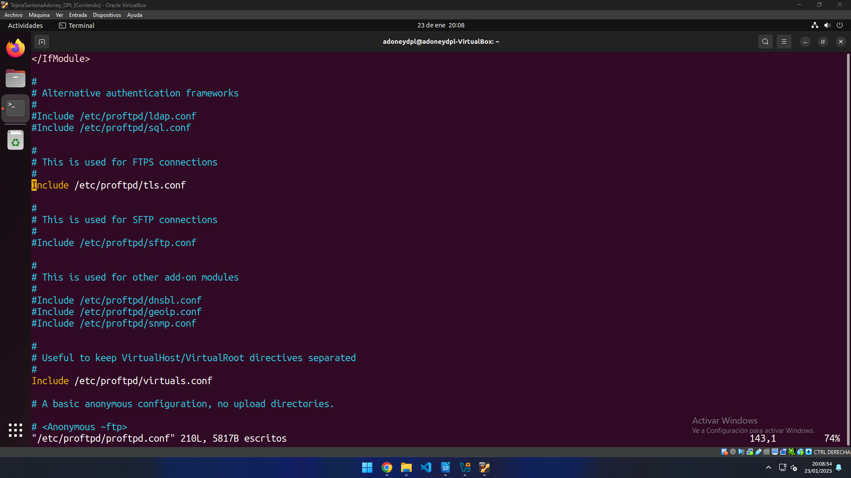
Después de reiniciar para aplicar los cambios del apartado anterior, modificamos el fichero proftd.conf de nuevo para descomentar la línea de tls.conf.
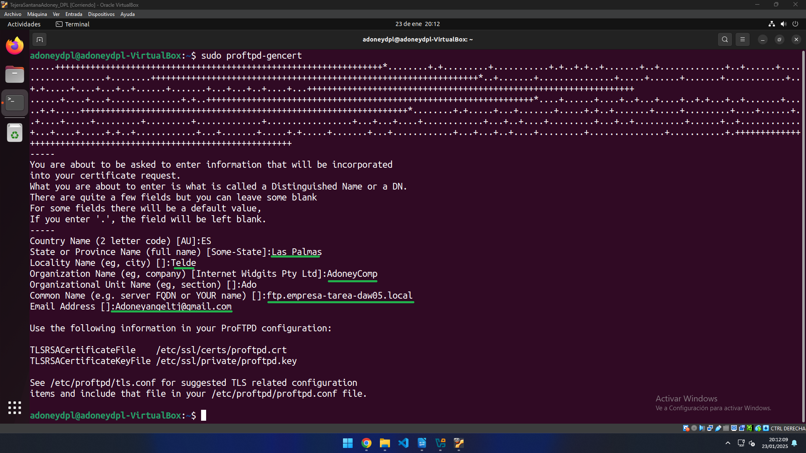
Ahora creamos una clave pública y privada.
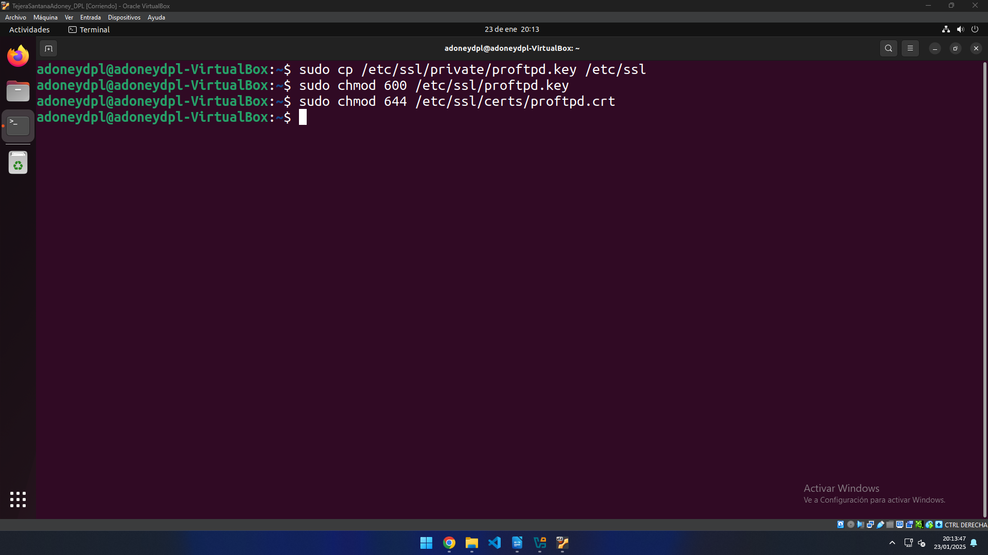
Movemos las claves a otros sitios y le damos los permisos necesarios.
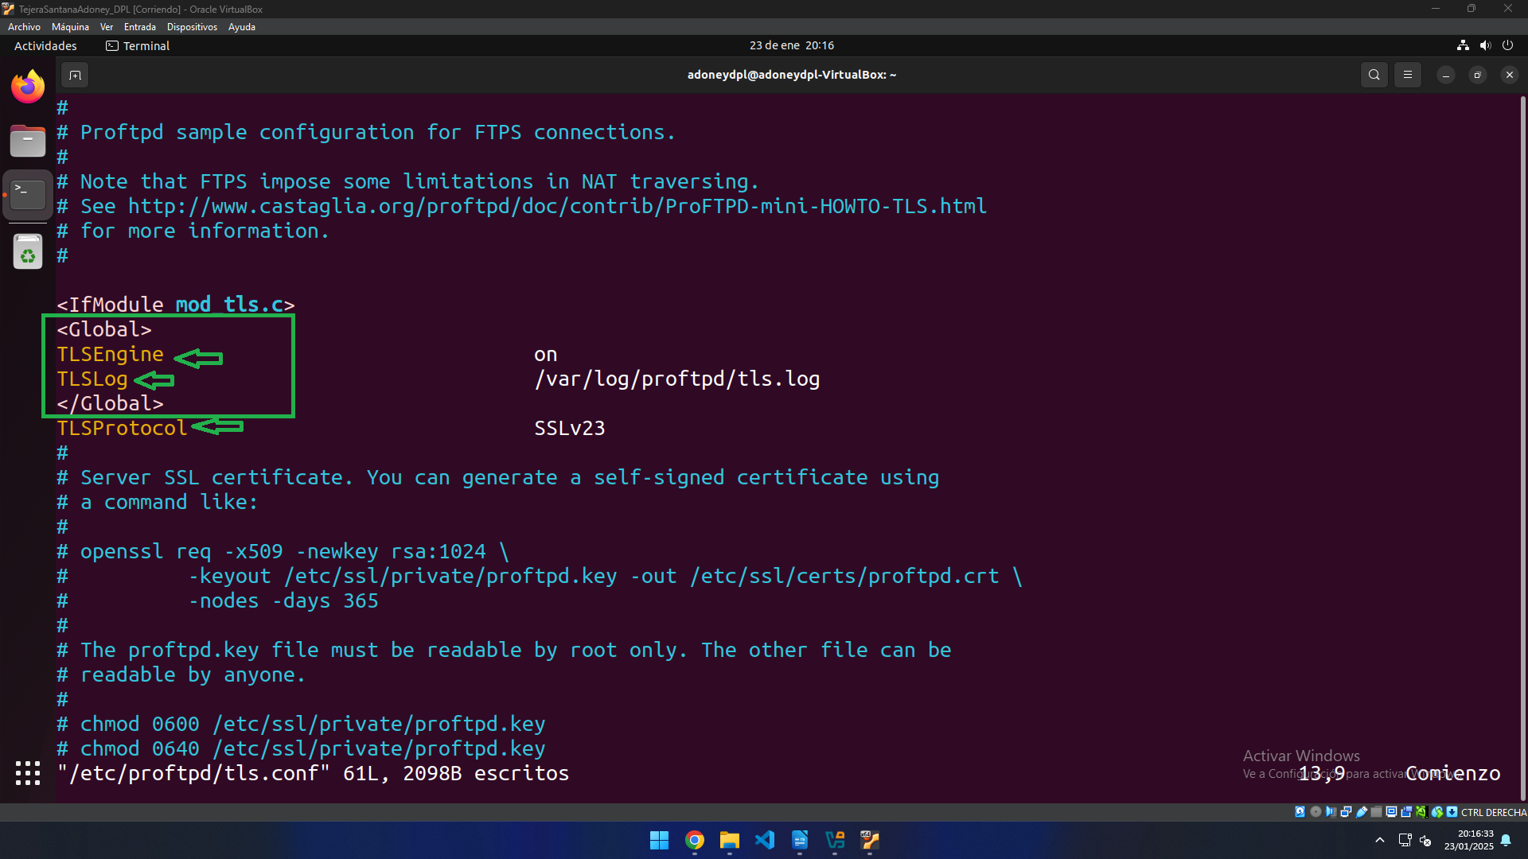
Modificamos el fichero tls.conf dentro de proftpd y descomentamos las líneas necesarias y algunos los metemos dentro de “<Global>”.
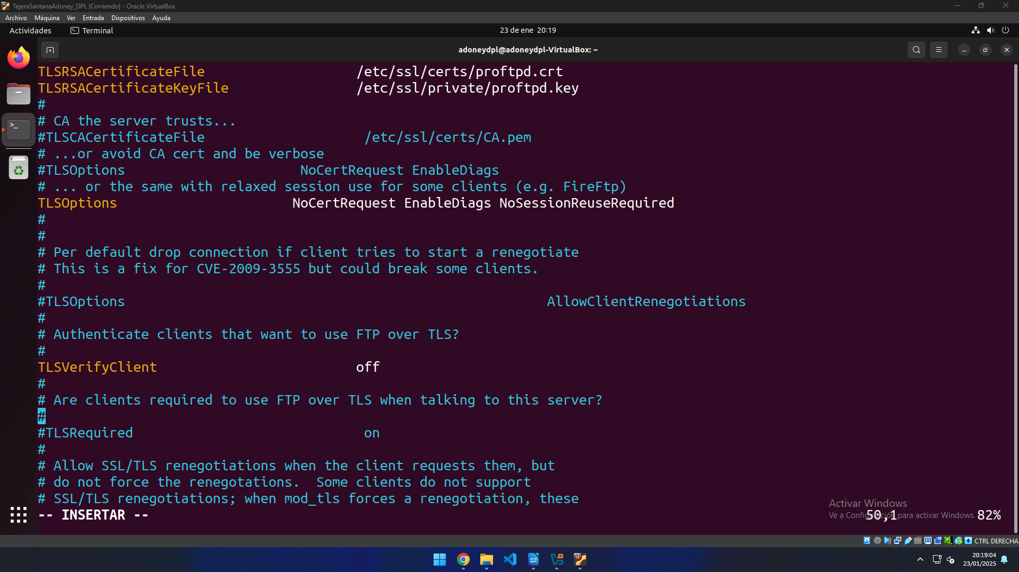
Seguimos descomentando líneas.
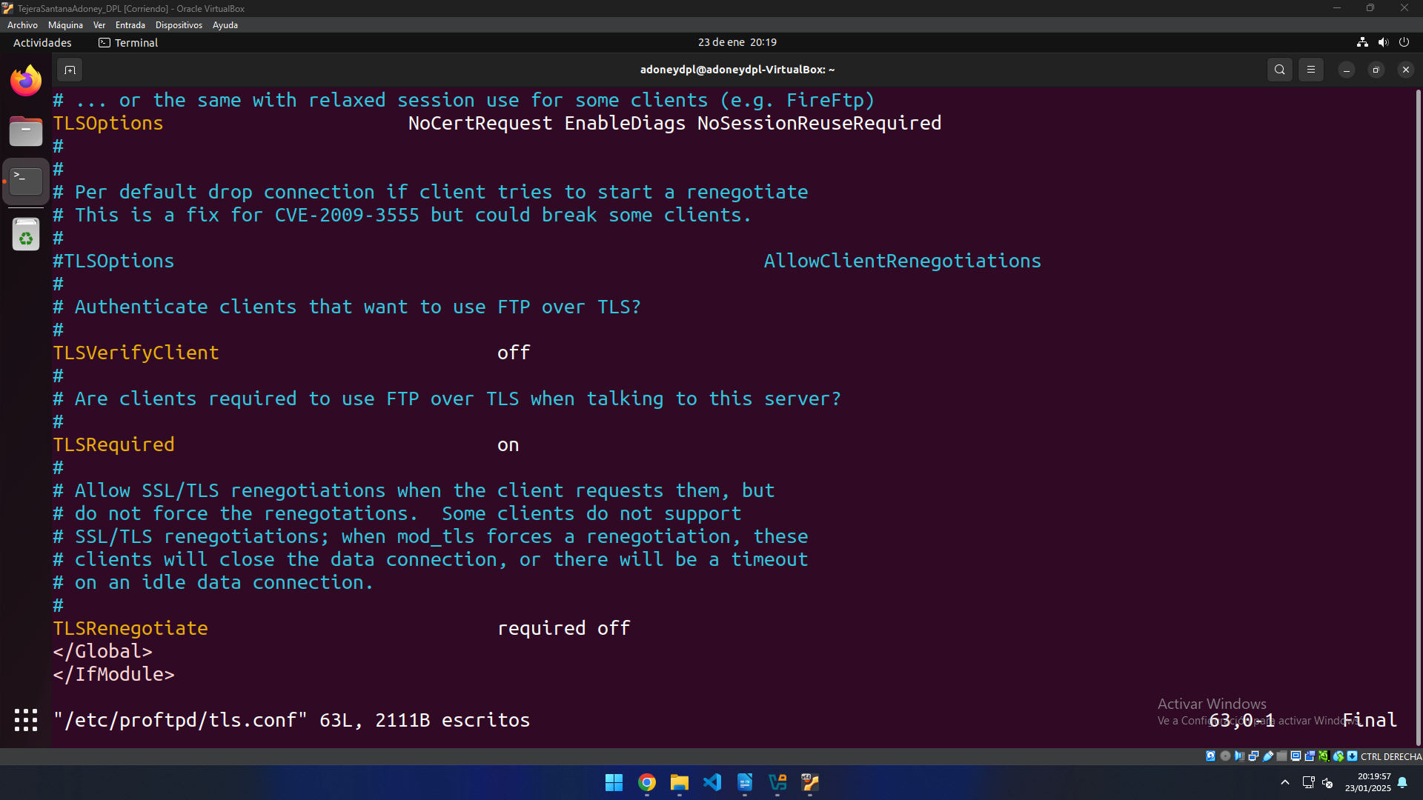
Y las últimas líneas. Posteriormente se reinicia proftpd.

3. Instalar el cliente ftp gráfico FileZilla (filezilla)
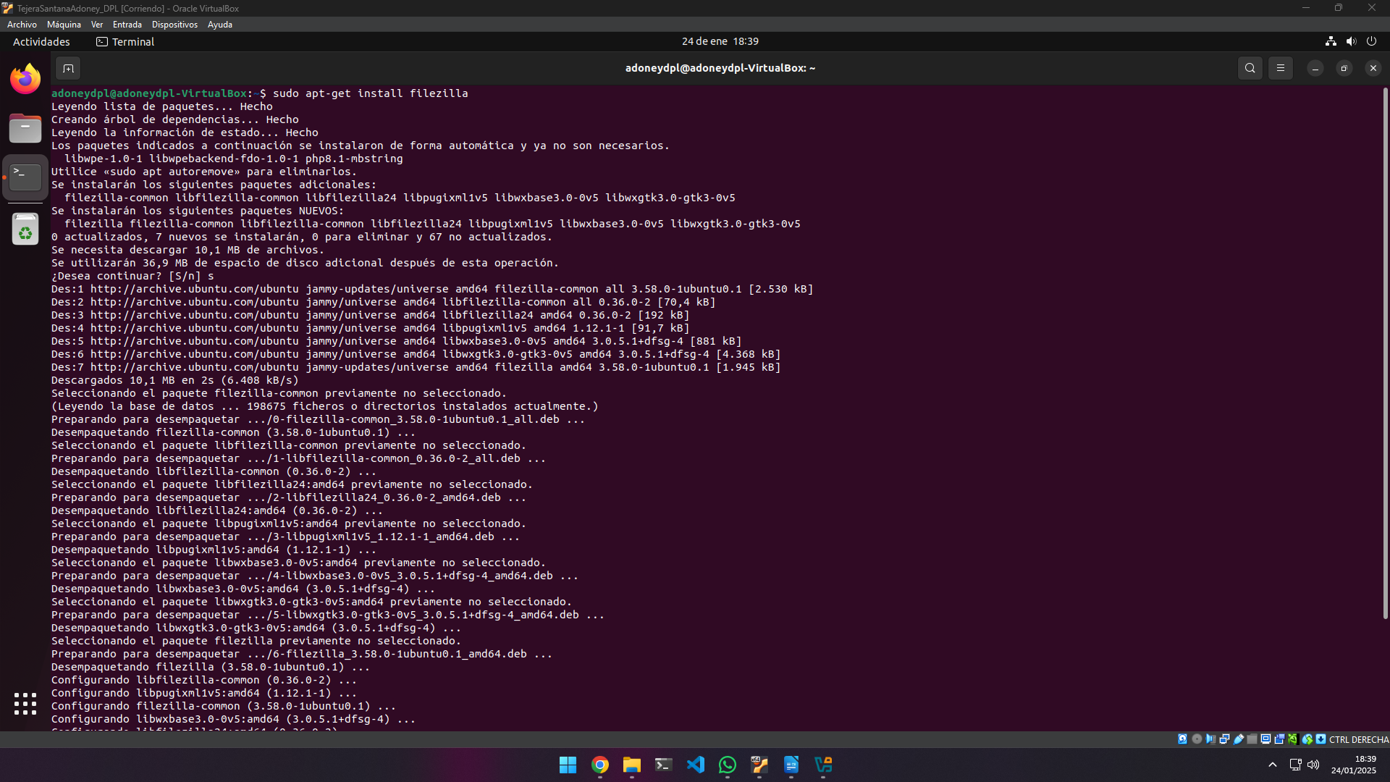
Se instala FileZilla.
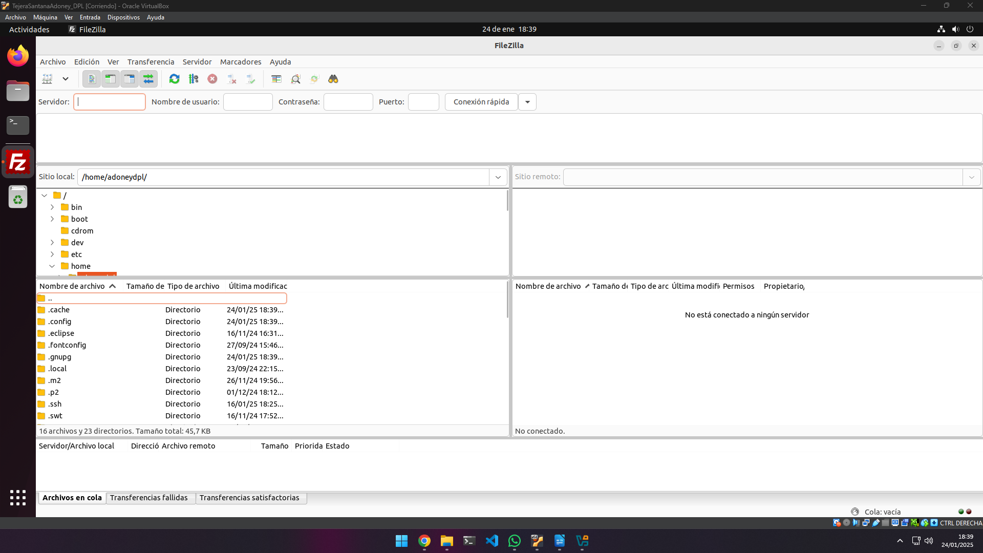
Y el programa ya está instalado correctamente.

Configurar FileZilla con:

Una plantilla en el Gestor de Sitios de nombre EMPRESA que contenga la configuración pedida en el enunciado.
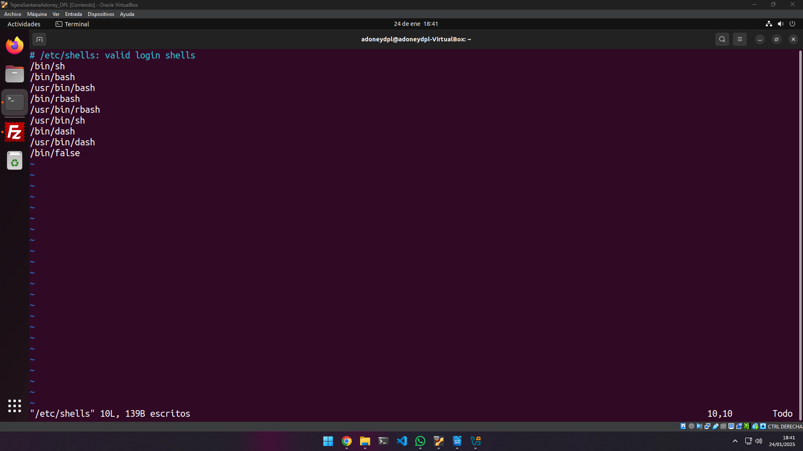
Primero se añade la línea “/bin/false” en el fichero /etc/shells.
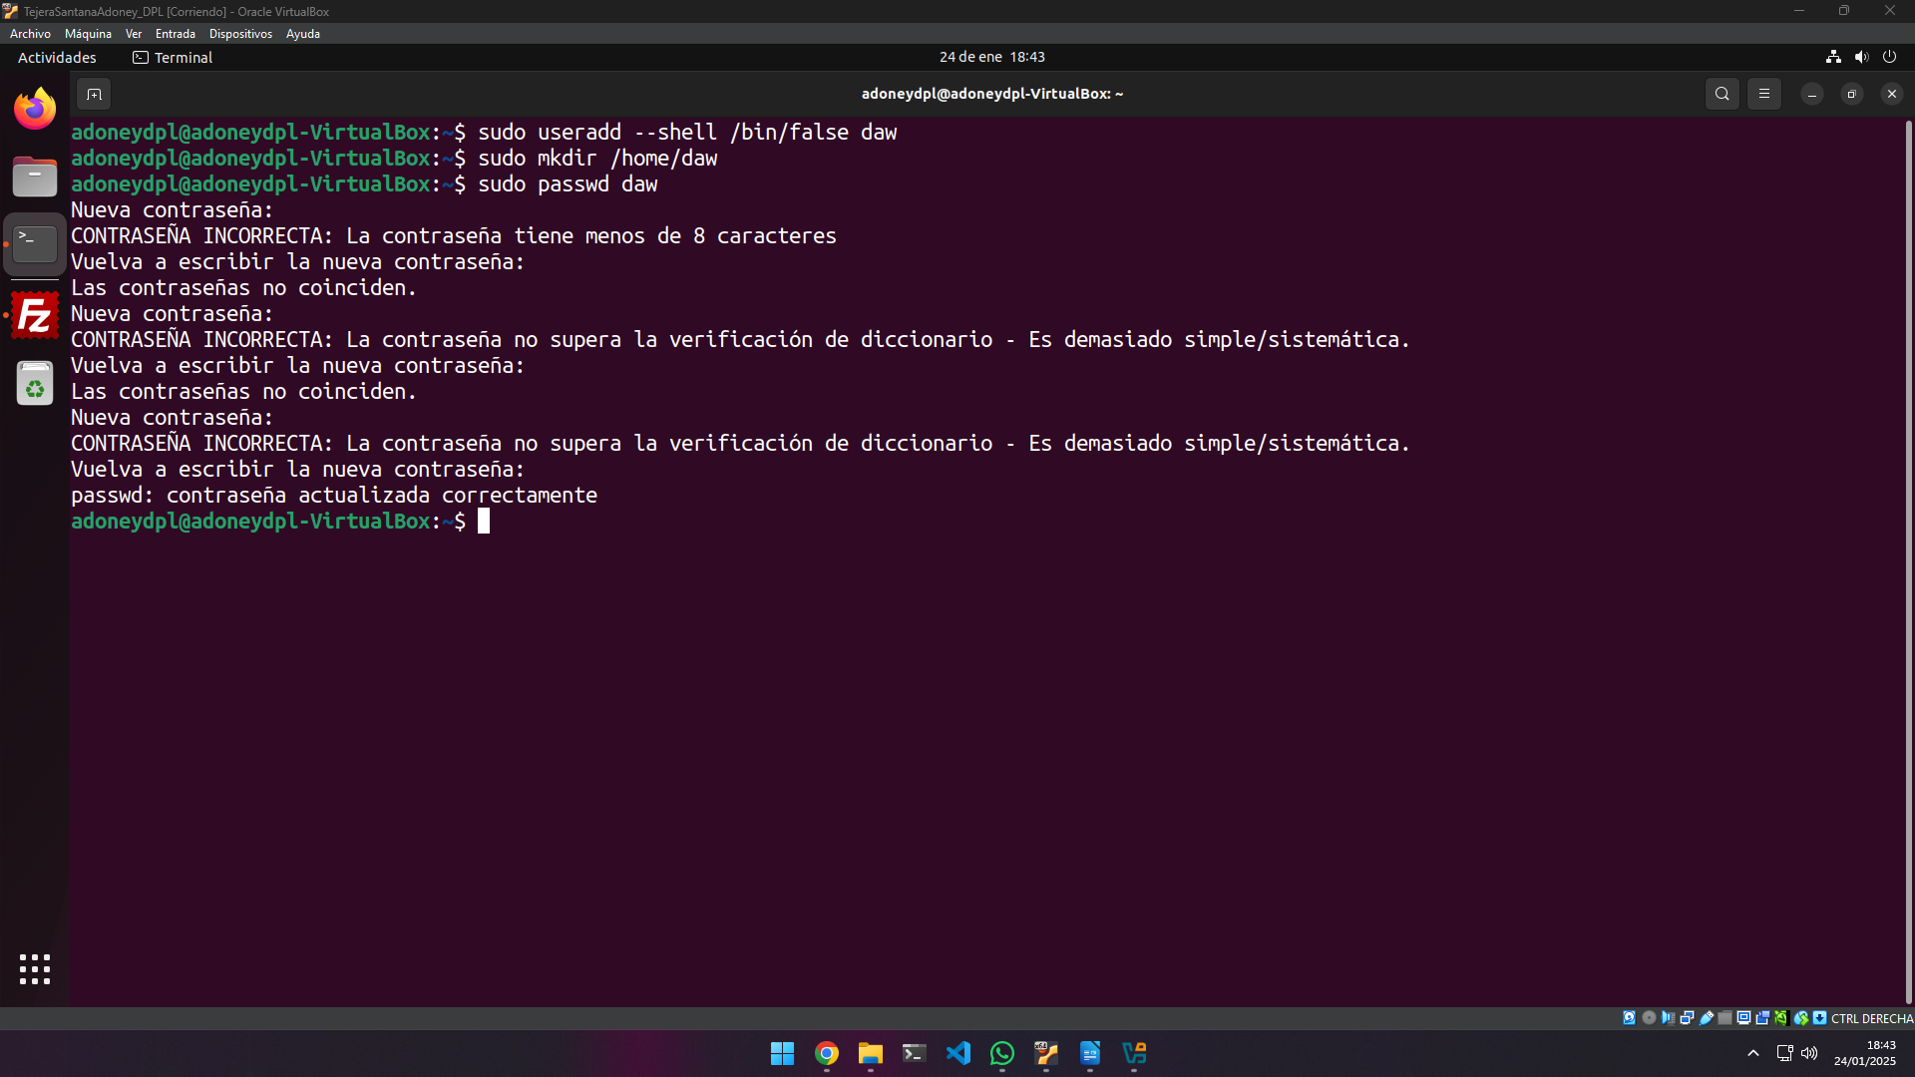
Ahora creamos al usuario daw con su terminal y carpeta personal.
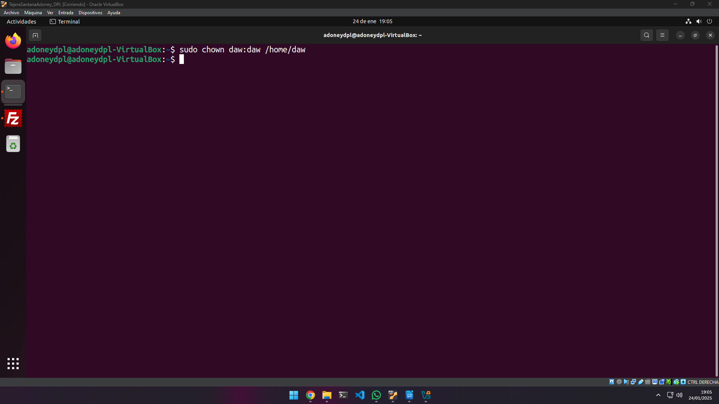
Damos permisos a la carpeta personal.
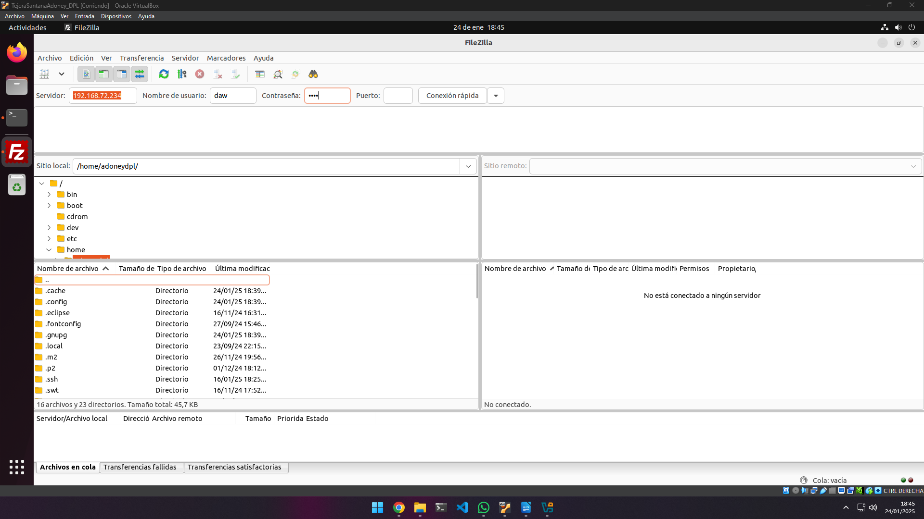
Después de reiniciar proftpd, iniciamos FileZilla y rellenamos los credenciales arriba. (la ip varia dependiendo del pc).
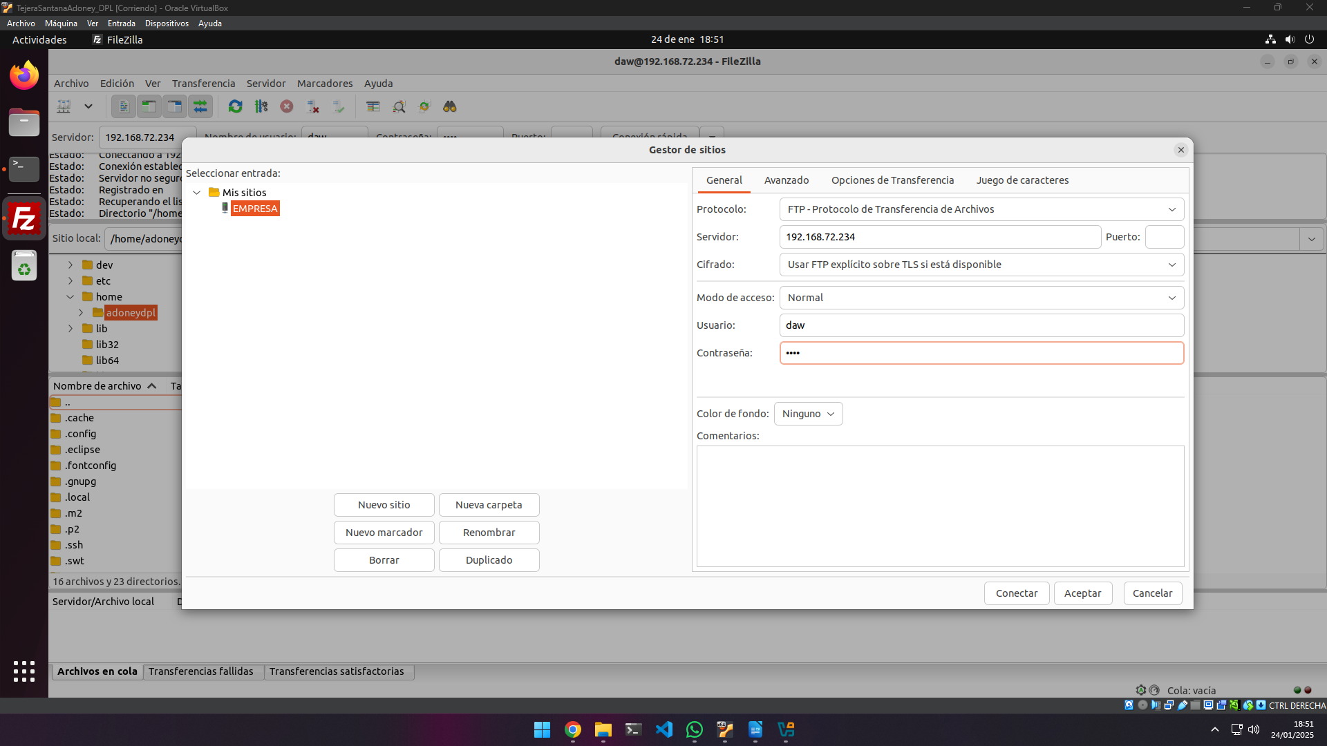
En la pestaña archivo>gestor de sitios, crearemos el sitio EMPRESA.

Transferir el fichero subir.txt desde nuestra carpeta hasta el virtualhost recién creado. Nos tenemos que fijar en los mensajes de filezilla para comprobar que todo ha sido realizado con éxito.
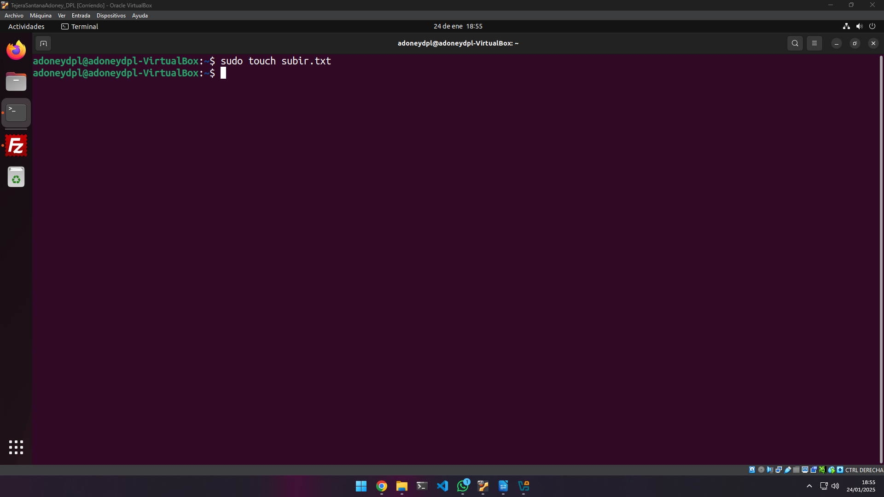
Primero se crea el fichero a subir.
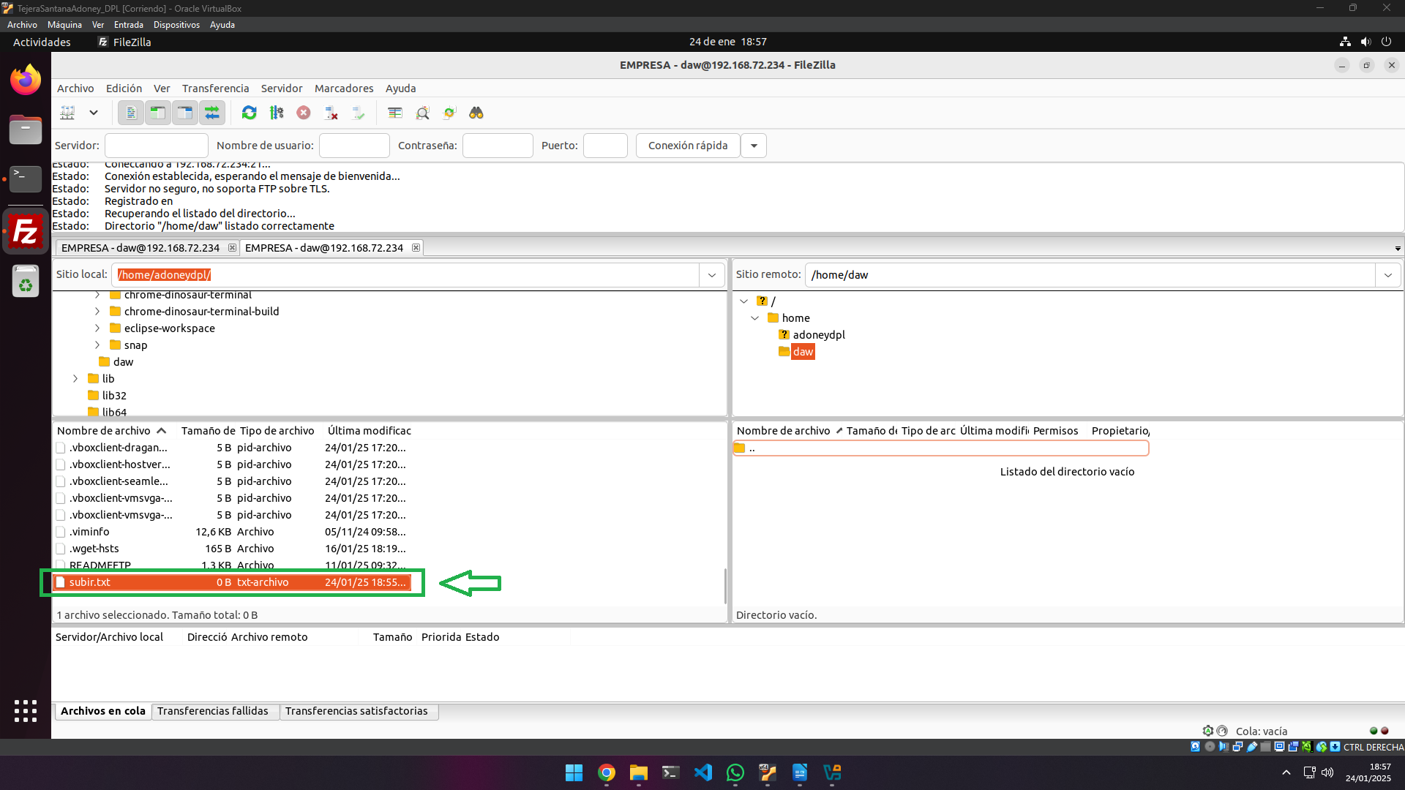
Localizamos el fichero que acabamos de crear.
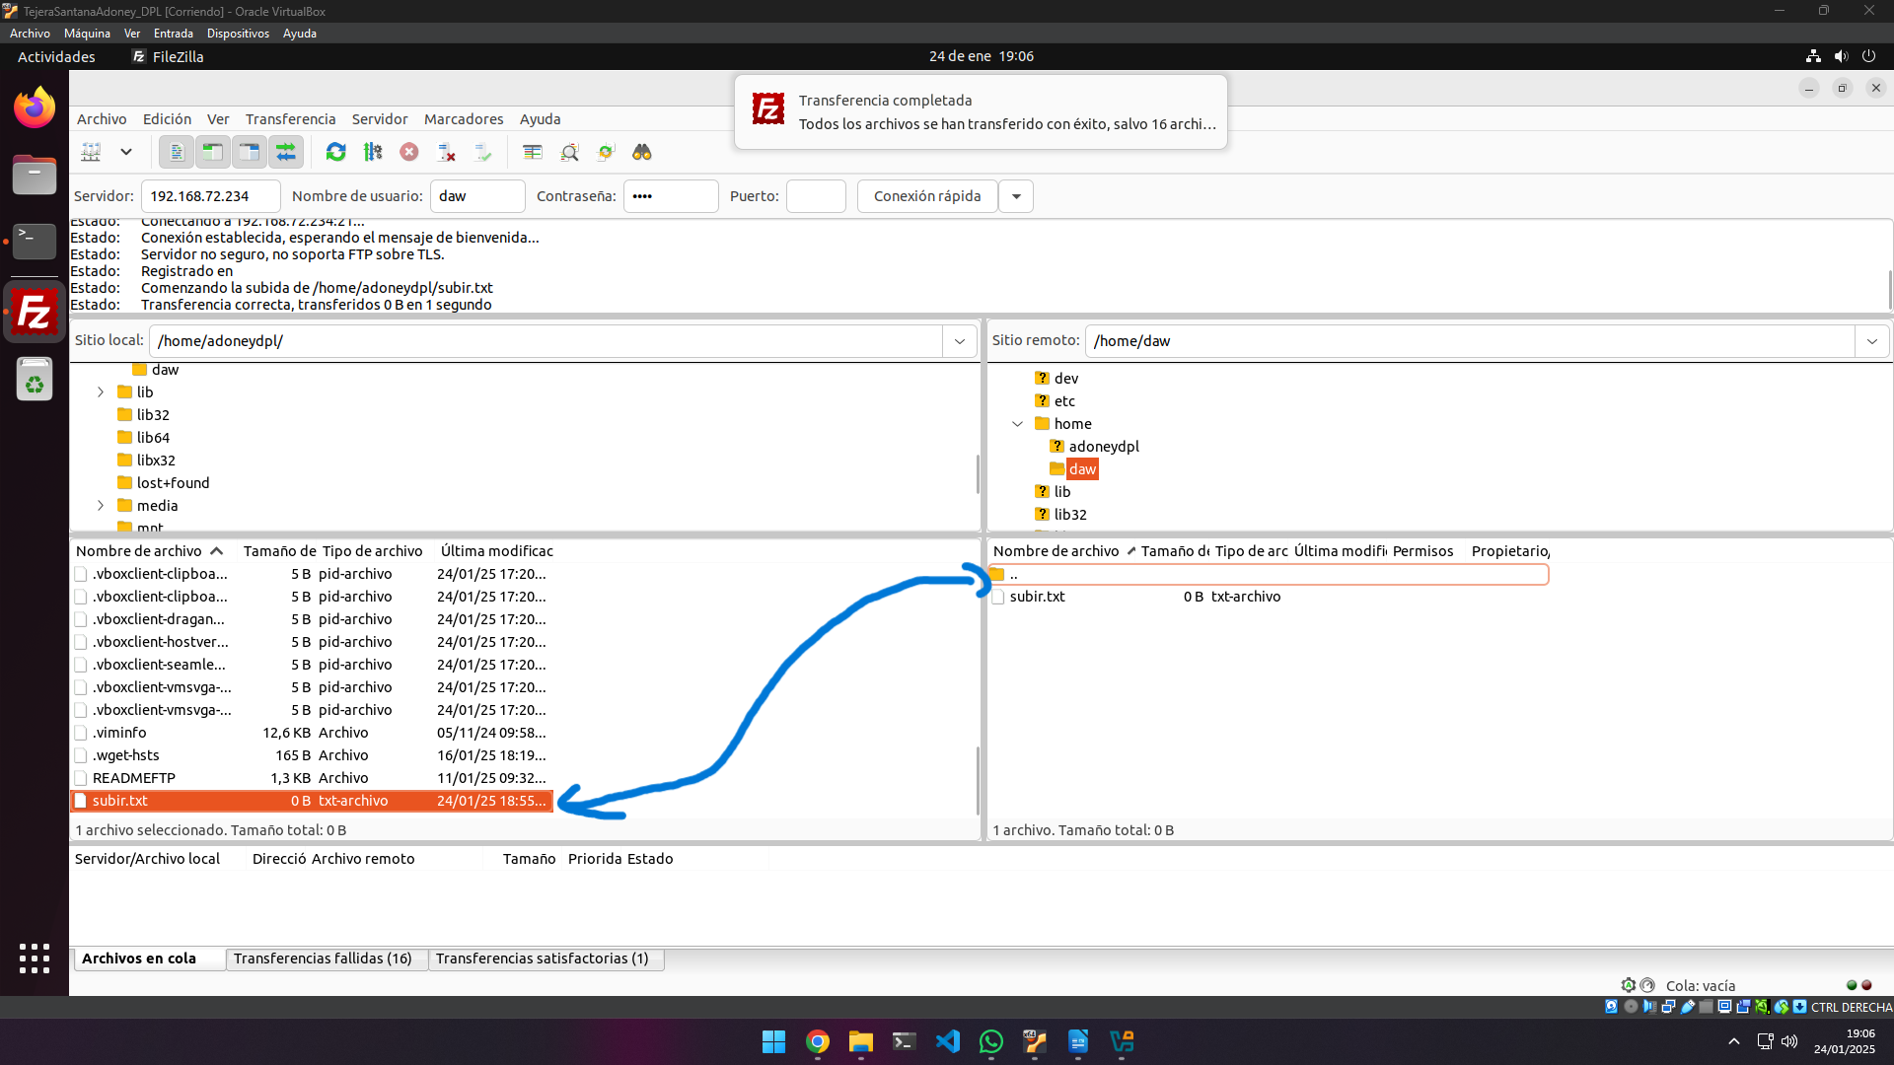
Se desliza el fichero y se ha copiado correctamente.

Fail2Ban

Proteger con Fail2Ban hasta 6 intentos fallidos de conexión al servicio FTP de la máquina de Ubuntu Servidor. Para ello debes tener instalado el servicio FTP. Justificar con capturas de pantalla de la configuración de las jaulas, los logs de los propios servicios, log del Fail2ban y comandos de Iptables.
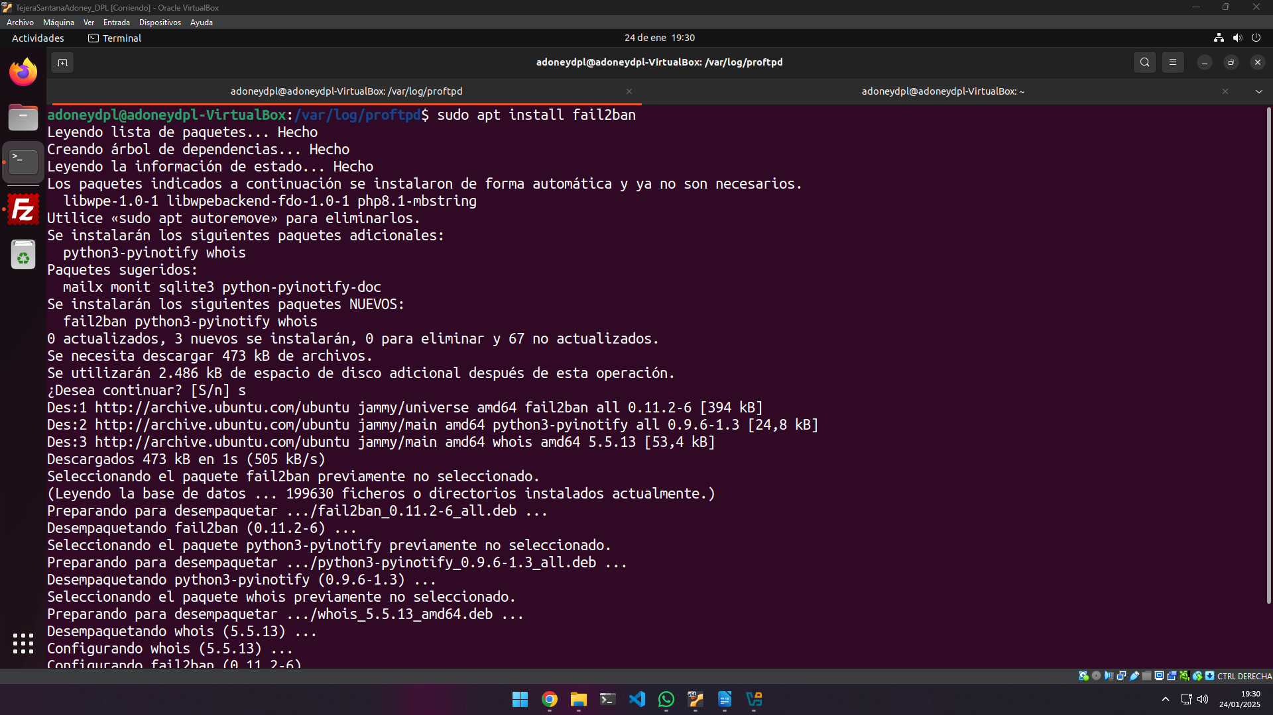
Primero instalamos fail2ban.
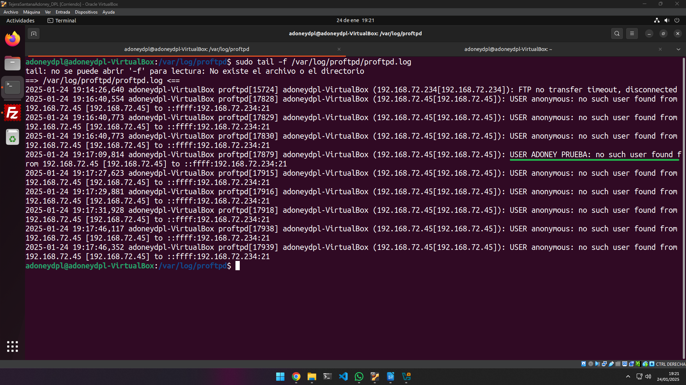
Se debe hacer conexiones con éxito y fallidas, el fichero de registro de la guía es diferente al que conseguí acceder y aquí no se guardan las conexiones completadas, solo las fallidas.
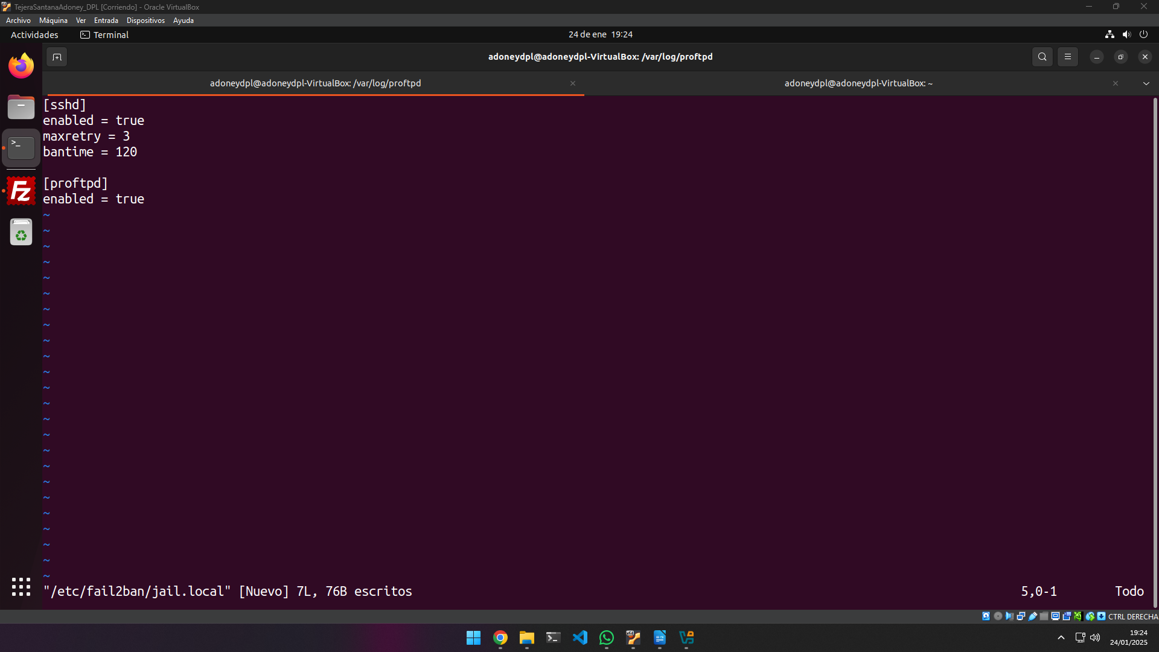
Y dentro de esa carpeta creamos el fichero jail.local para la configuración de la jaula.
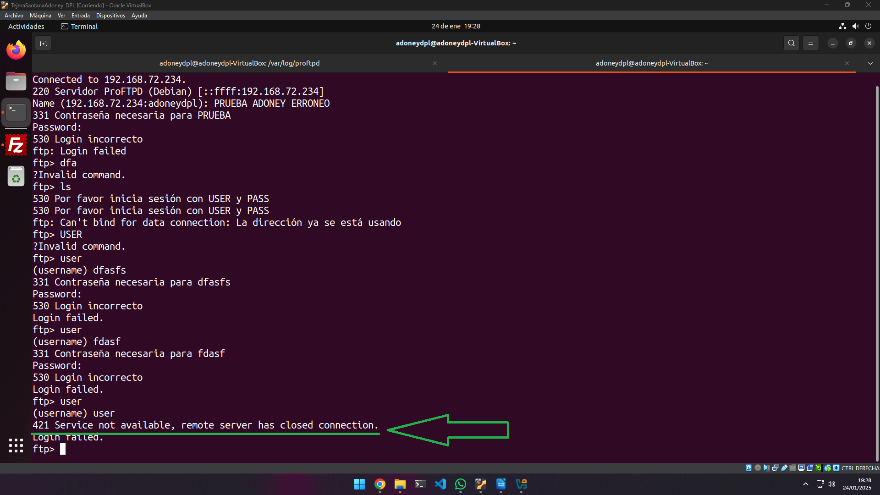
Ahora, cuando intentamos conectarnos y fallamos 3 veces, automáticamente nos cierra la conexión.
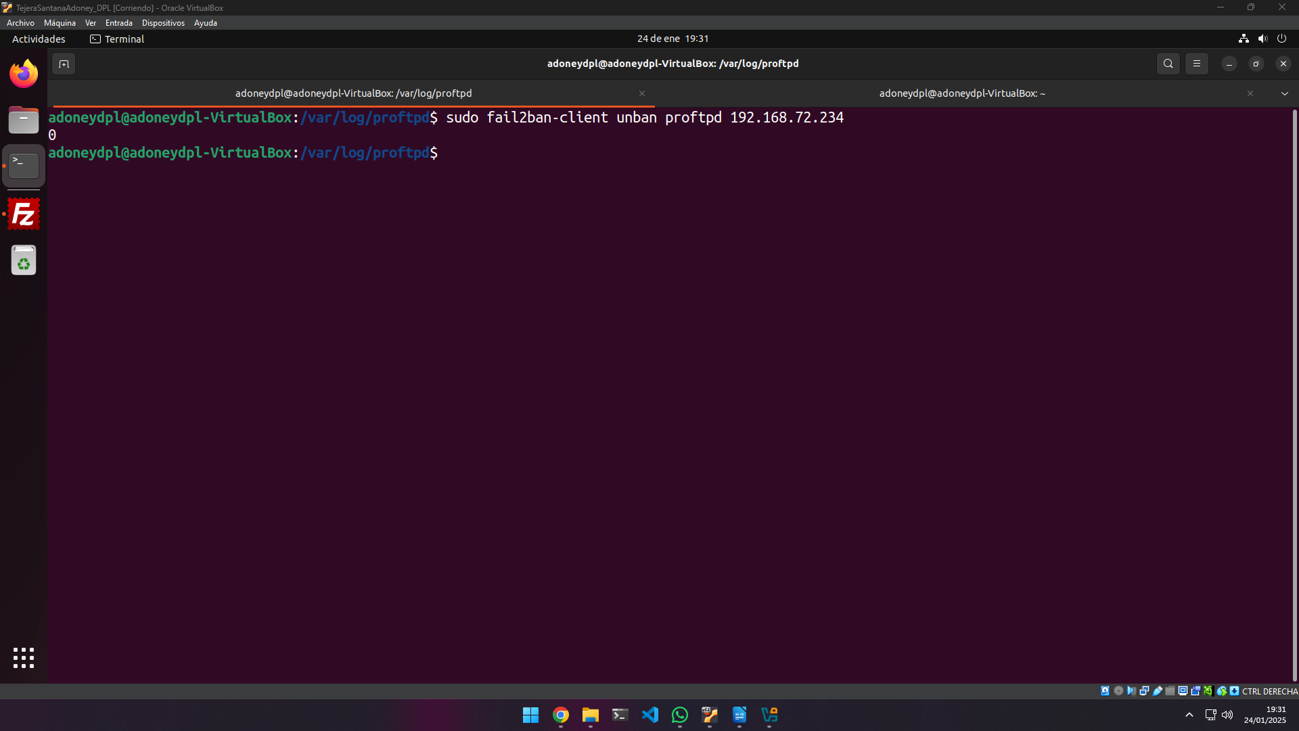
Desbaneamos al usuario.
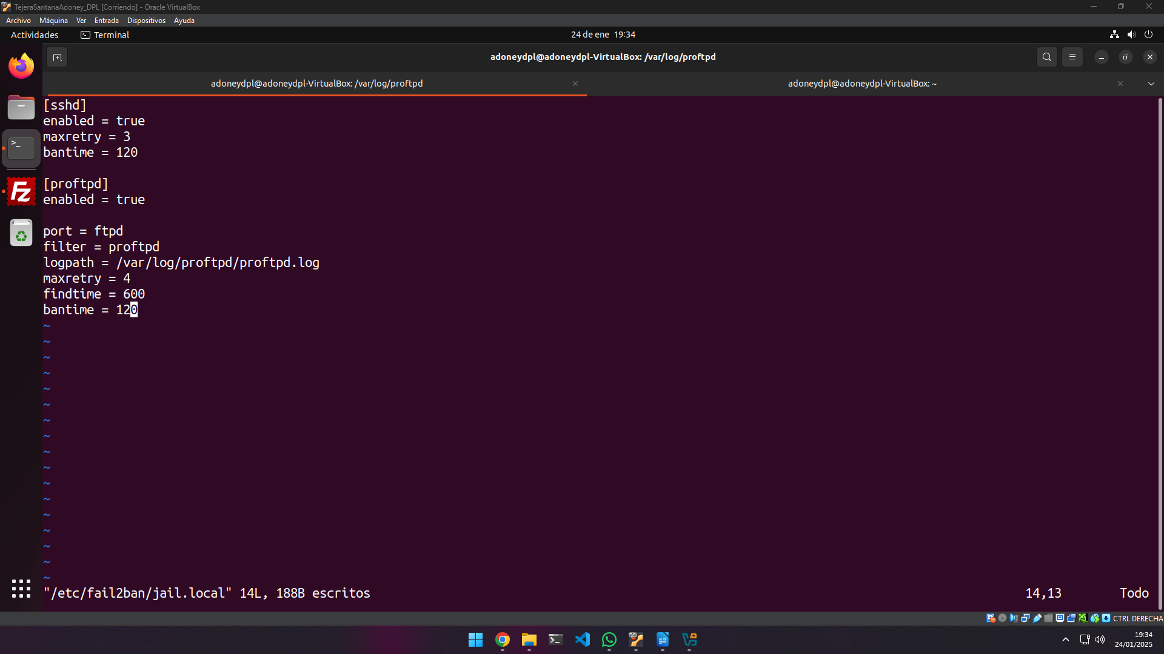
Ahora añadimos las 6 últimas líneas.
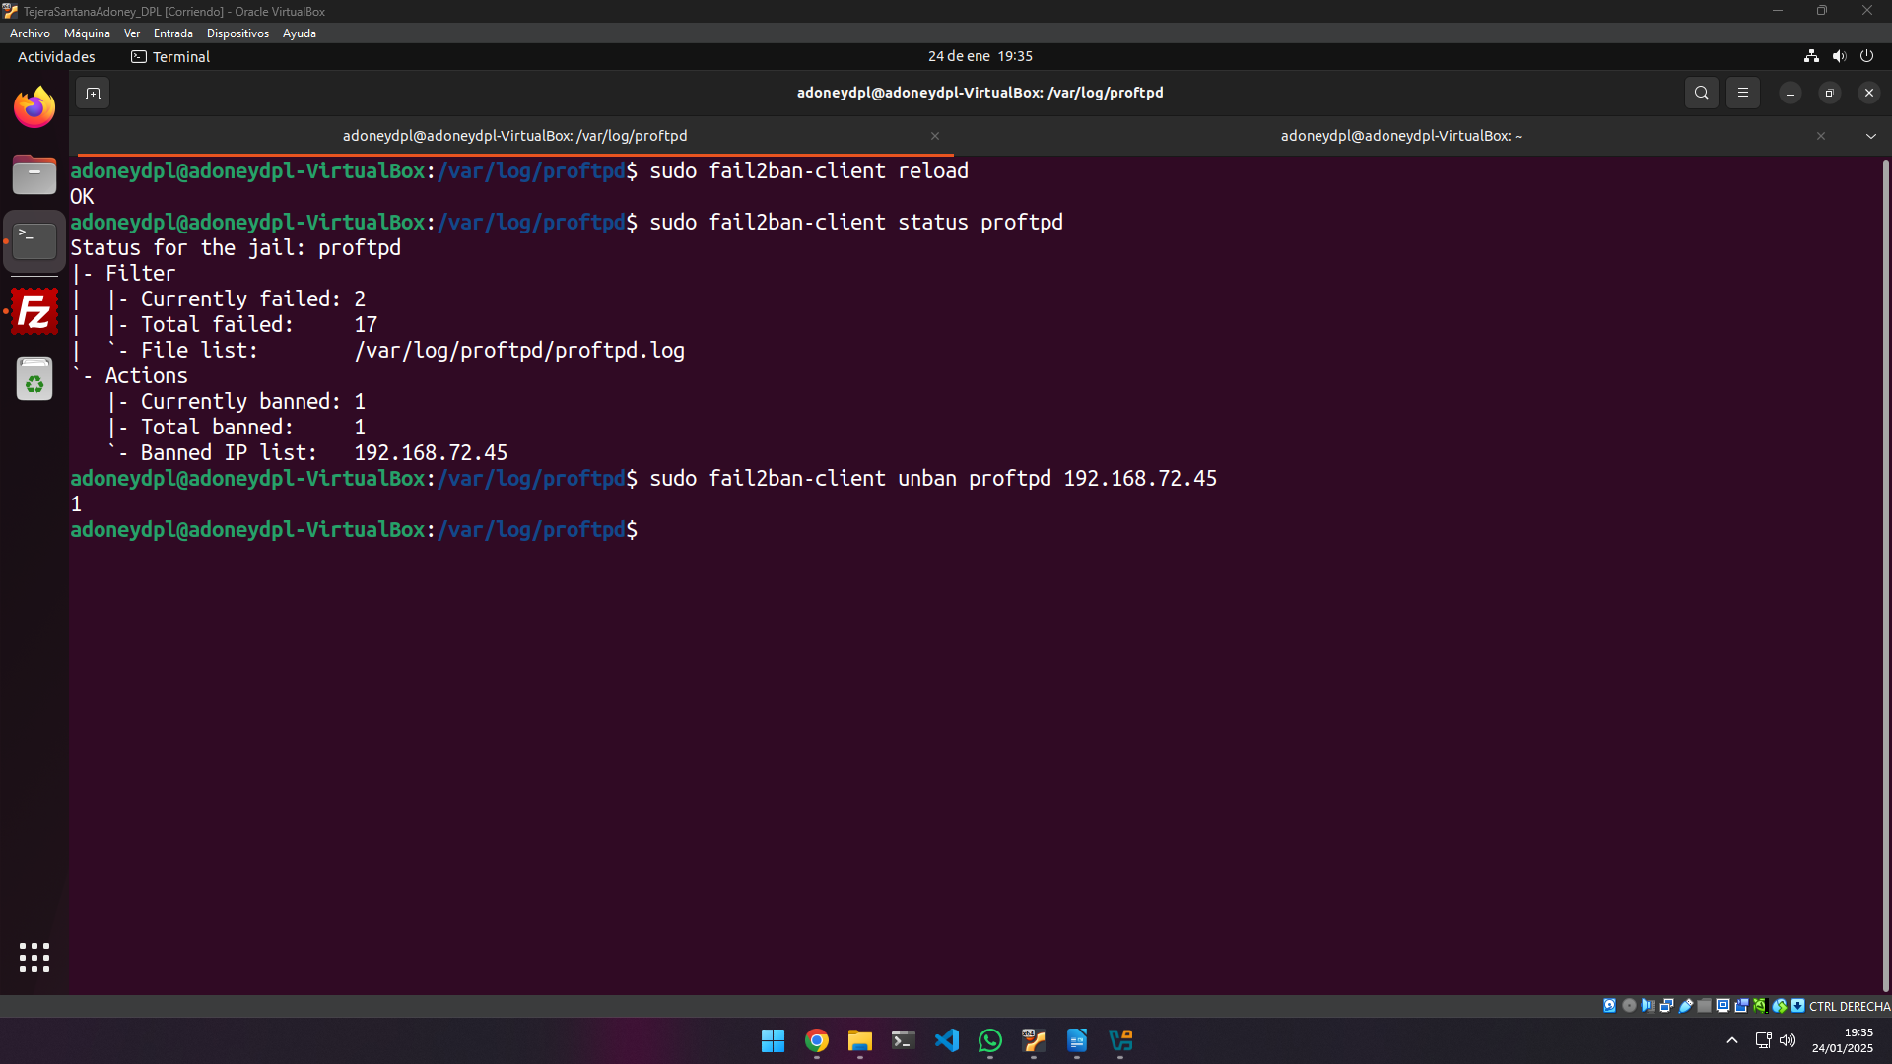
Al recargar fail2ban-client y comprobar si el proftpd está baneada, como lo está lo desbaneamos basándonos en la dirección IP que nos muestra en el mensaje.
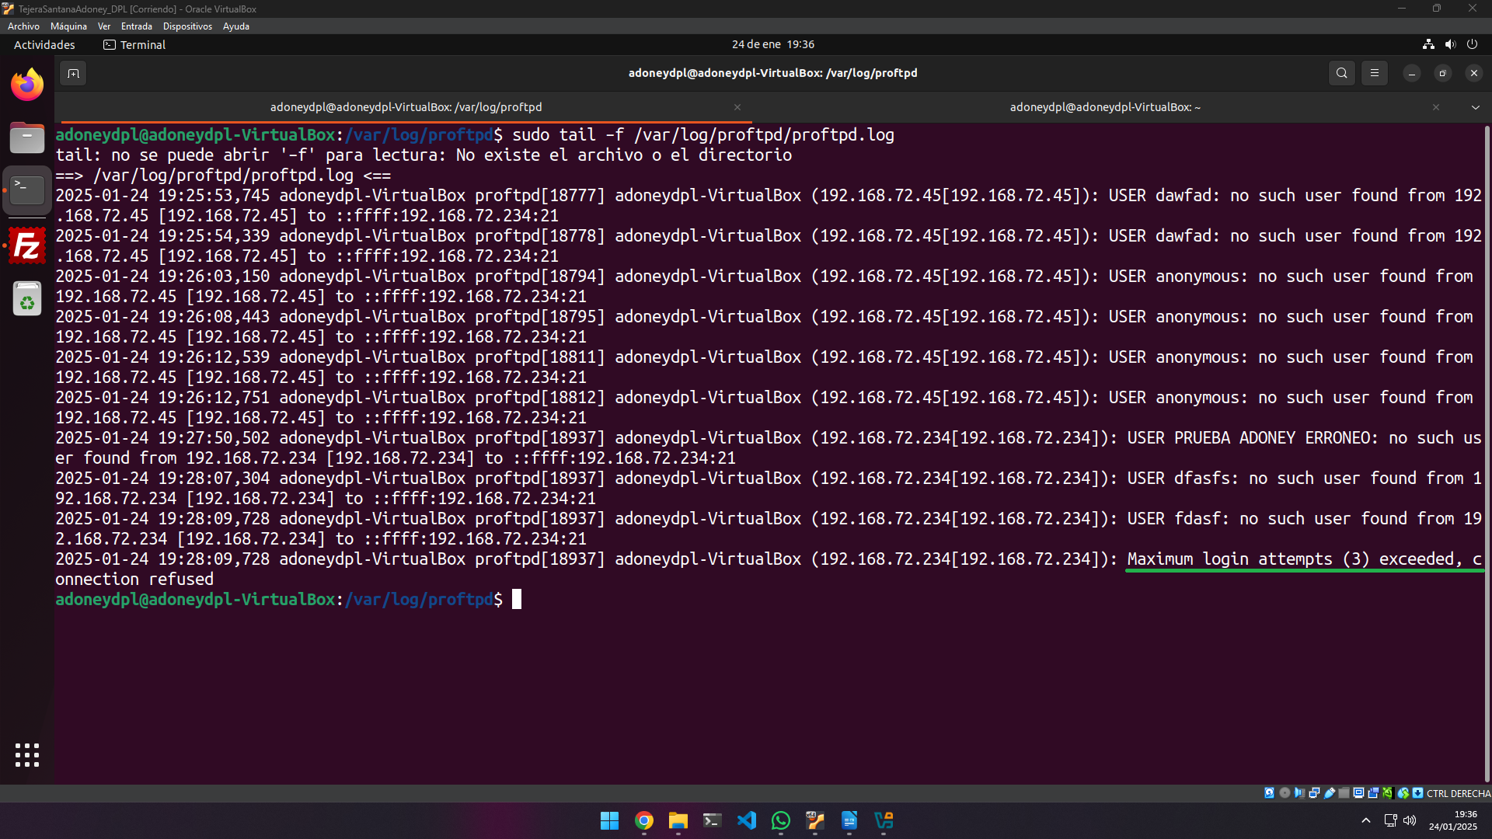
Si volvemos a mirar el registro, se puede ver que una dirección IP ha excedido el límite de 3 intentos.
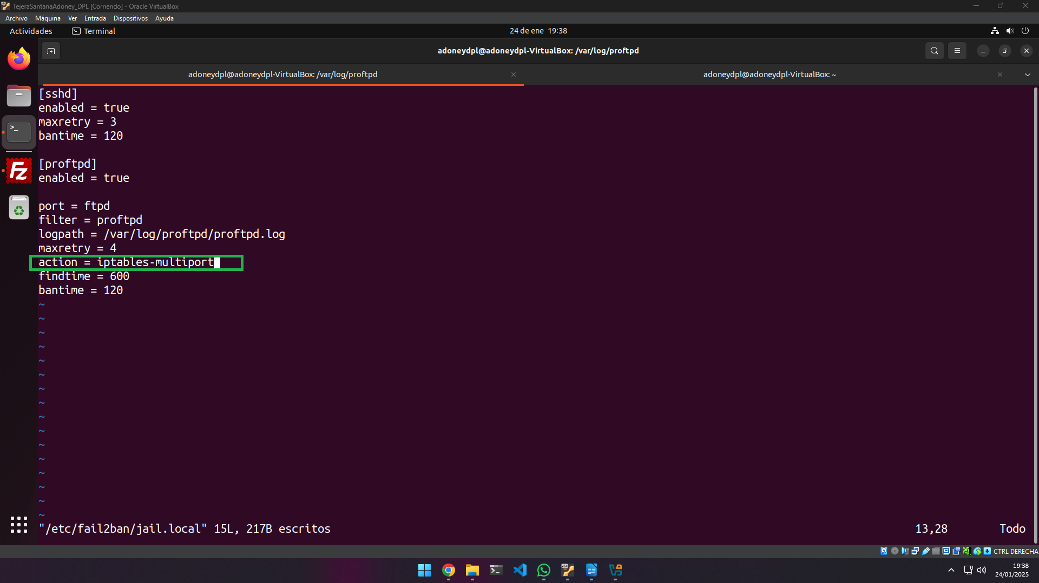
Ahora el fichero de jail, se le añade la línea “action”.
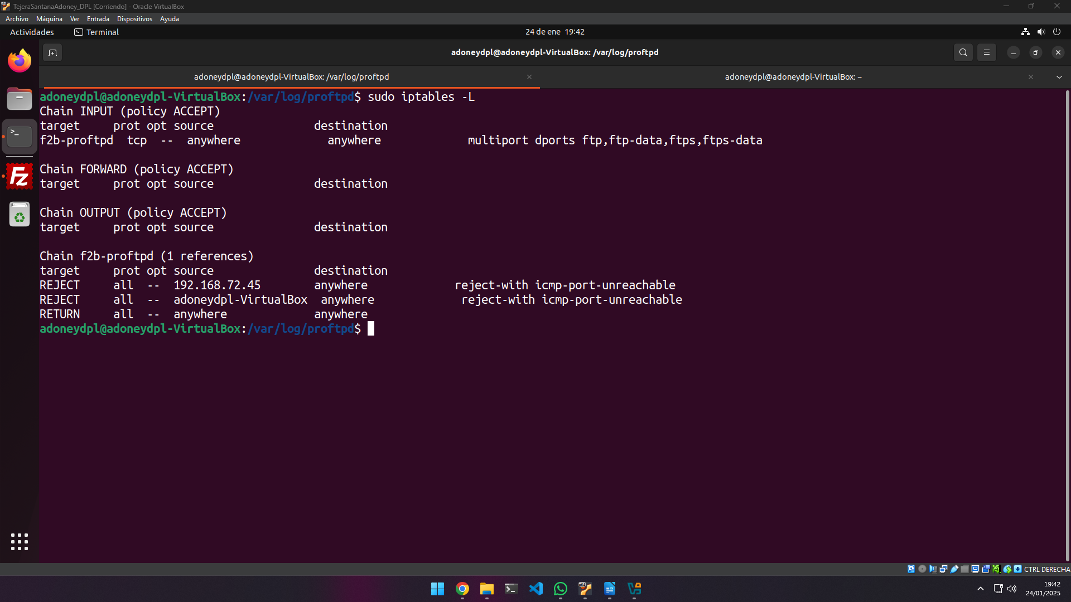
Si ejecutamos iptables -L, se puede ver que al ser baneados, hay un “Chain f2b-proftpd…” con un rechazo a un usuario “adoneydpl…” y a una dirección IP(la de la máquina windows).

FTP con Docker y en la nube
Pasos para la parte de docker con proFTPD:

1. Descargar la imagen de docker machines/proftpd: sudo docker pull hauptmedia/proftpd

2. Ejecutamos un contenedor basado en la imagen machines/proftpd: sudo docker run -d -p 2121:21 -e FTP_USERNAME=nombreUsuario -e FTP_PASSWORD=1234 -v /etc/proftpd:/home/nombreusuario hauptmedia/proftpd

3. Mostramos los contenedores: sudo docker ps -a

4. Comprobamos que funciona el servidor FTP: sudo docker exec -it "docker guid" /bin/bash

5. Probamos la conexión desde FileZilla al servidor proFtpd del contenedor.

1. Instalar con Docker el servidor FTP proFTPD y realizar la conexión con él desde un equipo cliente en modo gráfico insertando un archivo.

Herramientas empleadas
Se ha hecho uso de herramientas FTP, enviando y listando archivos. Herramienta gráfica FileZilla y Fail2Ban para tener un límite de intentos para la conexión a un virtualhost.

Problemática encontrada y solución
No ha habido problemas en esta práctica.

Conclusiones

Hemos aprendido a transferir y listar archivos con FileZilla o con la terminal de ubuntu, además de poder limitar el número de intentos máximos para conectarse a un servidor.



